Патрик Микула / Patrick Mikula

Лучшие методы линий тренда Алана Эндрюса плюс пять новых техник

Часть 1
Введение
Мне повезло придти к трейдингу до того, как компьютеры захватили технический анализ, и я читал много книг по трейдингу, написанных между 1950 и 1980 годами. В старых книгах гораздо лучше, чем в нынешних, обсуждаются методы торговли по линиям тренда. Мое первое знакомство с Аланом Эндрюсом случилось в 1986, по книге Джона Мерфи "Технический Анализ Фьючерсных Рынков". С той поры я тщательно изучал методы построения линий тренда Алана Эндрюса и сейчас хочу поделиться своими результатами. В моей книге Алан Эндрюс (Alan Andrews) будет упоминаться просто, как Эндрю.
В своей консультативной работе в качестве Советника по торговле товарами (СТА) я столкнулся с несколькими людьми, посещавшими семинар Эндрюса по Действию-Противодействию. Эти встречи дали мне возможность исследовать авторский материал Эндрюса, но еще важно то, что мне удалось пообщаться с трейдерами, использовавшими методы линий тренда Эндрюса в течение многих лет.
На семинарах Эндрю говорил, что его методы построения линий тренда основаны на работах Роджера Бэбсона (Roger Babson). В 30-х годах Роджер Бэбсон прославился тем, что публично предсказал крах 1929 года точнее, чем кто-либо другой. Что именно Роджер Бэбсон показывал Эндрюсу, уже никто не узнает. Мои исследования дают повод предположить, что Роджер Бабсон дал Эндрюсу концепцию действия и противодействия в финансах. Впоследствии, основываясь на этой идее, Эндрюс разработал свои методы построения линий тренда.
Методы, используемые Роджером Бэбсоном и Эндрюсом, возможно, и были основаны на одной и той же теории Действия-Противодействия, но их фактические методы очень различаются. Роджер Бэбсон измерял, насколько далеко цена ушла выше или ниже линии, проведенной через центр предыдущего колебания цены. Это позволяло Бэбсону вычислить среднее расстояние выше или ниже линии центра, которое цена должна пройти прежде, чем изменить направление. Считается, что Бэбсон использовал именно этот метод, чтобы сделать состояние на рынках, опознавая, когда рынки моглм расширяться вверх или вниз. Считается также, что, согласно этому методу он в 1929 году публиковал множество предупреждений о том, что рынок акций очень расширен и грядет сильное падение. Когда в 1929, наконец, наступил крах, Бэбсон был признан гением.
Методы, используемые Эндрюсом, кажутся основанными на той же самой идее относительно цены, движущейся вокруг линии центра, но они отличаются от методов, используемых Бэбсоном. Методы Бэбсона предназначались для долгосрочного анализа рынка акций и экономики в целом, в то время как методы Эндрюса подходят для краткосрочной торговли. Окончательные результаты Бэбсона и Эндрюса схожи, ибо известно, что Эндрюс также сделал очень много денег на торговле. Те трейдеры, посещавшие семинары Эндрюса, с которыми я общался, говорили, что он сделал на рынке более миллиона долларов.
Биографическая информация об Эндрюсе, интересная с точки зрения трейдеров, довольно скудна. Эндрюс не делился своими методами построения линий тренда и своими идеями, пока не отошел от активной торговли. Я не встречал инвесторов, знакомых с Эндрюсом, до середины 60-х. Документация по его Курсу Действия-Противодействия и его семинарам датирована 60-ми и 70-ми. Именно в этот 20-летний период, видимо, Эндрюс стал известен, как финансовый педагог и трейдер.
Эта книга состоит из двух разделов. Первый раздел предоставляет материал, который может быть приписан непосредственно Эндрюсу. Я воздержался от вставки своих мнений и идей в первый раздел, оставив в нем лишь методы Эндрюса. В работах Эндрюса есть идеи и методы, предложенные его учениками. Эндрюс поощрял своих учеников развивать идеи. Эти материалы не вошли в книгу, потому что техники, предложенные учениками Эндрюса, не являются теми методами, с помощью которых Эндрюс сделать состояние на рынке.
Второй раздел этой книги посвящен новым разработкам в деле построения линий тренда, сделанным в Остинской Финансовой Группе (Austin Financial Group). Таким образом, читатель сможет четко отделить оригинальные идеи Эндрюса от инноваий. Когда я стал СТА, меня попросили разработать метод торговли фьючерсами на Евродоллар, что я и сделал. С того времени разработка торговых или прогностических моделей стала важнейшей частью моей работы в качестве СТА. Во втором разделе этой книги приведены пять новых способов применения линий тренда.
Было время, когда я думал, что компьютеры заменят все устаревшие методы торговли. Годы наблюдения за тем, как продвинутые компьютерные модели приходят и уходят, привели к тому, что я больше не верю в это. Когда Вы прочитаете эту книгу, я надеюсь, Вы согласитесь, что методы линий тренда, как старые, так и новые, по-прежнему несут трейдерам большую финансовую выгоду. Компьютер - мощный инструмент для выполнения рутинной работы и сокращения времени решения задач, но ничто не заменит простые работающие методы и опыт трейдера.

Лучшие методы линий тренда Алана Эндрюса плюс пять новых техник
Часть 2
Patrick Mikula
Графики баров и разворотные точки
В этой книге, чтобы представить методы линий тренда, мы будем использовать стандартный финансовый график баров. График, показанный ниже - график баров. Шкала цен находится с левой стороны. Шкала времени - внизу. Каждая вертикальная линия - отдельный ценовой бар. В этой книге мы будем часто упоминать разворотную точку цены - пивот (pivot). Пивот -точка, где ценовые бары меняют направление. На графике ниже есть отметка "Верхняя Разворотная точка" ("Top Pivot") и отметка "Нижняя Разворотная точка" ("Bottom Pivot"). Ими представлены простые примеры разворотных точек.
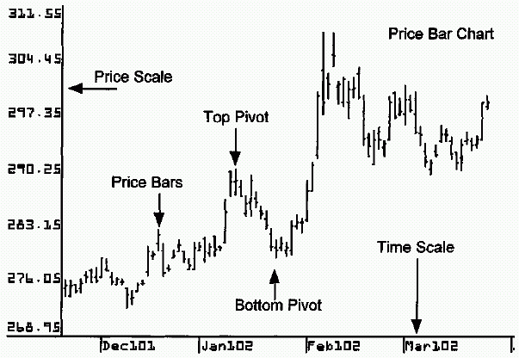
Рисунок ниже показывает отдельный ценовой бар. Бар имеет открытие, отмеченное чертой слева, и закрытие, отмеченное чертой с правой стороны. Максимум и минимум цены используются для создания самого вертикального бара.
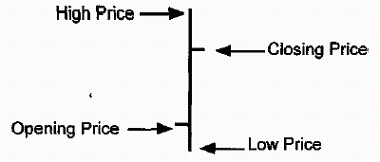
Линии тренда High - High и Low - Low
График ниже показывает четыре линии тренда. Одна из них соединяет разворотные точки В и C. Эта линия тренда имеет две характеристики. Она наклонена вверх и соединяет две верхние разворотные точки. Эта линия определяется, как восходящая линия тренда High - High. Также на этом графике присутствует линия тренда, соединяющая разворотные точки А и D. Она характеризуется тем, что наклонена вверх и соединяет две нижние разворотные точки. Эта линия определяется, как восходящая линия тренда Low - Low.
Когда линия тренда соединяет две разворотные точки одного типа - две верхние разворотные точки или две нижние, существует шесть основных линий тренда. Это: 1) нисходящая high - high, 2) нисходящая low - low, 3) восходящая high - high, 4) восходящая low - low, 5) горизонтальная high - high и, наконец, 6) горизонтальная low - low.
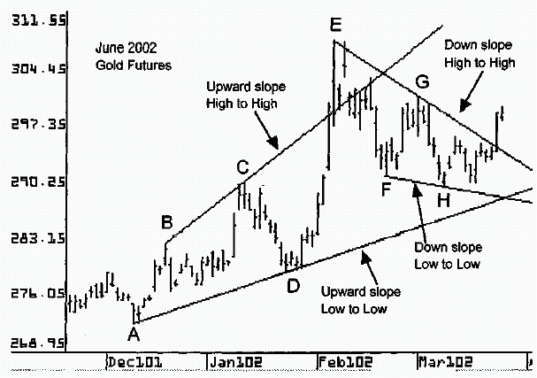
Линии тренда High - Low и Low - High
График ниже показывает линию тренда, проведенную через разворотные точки А и B. Эта линия имеет два признака. Она наклонена вверх и соединяет нижнюю и верхнюю разворотные точки. Также на этом графике имеется линия тренда, соединяющая разворотные точки С и D. Эта линия наклонена вниз и соединяет верхнюю и нижнюю разворотные точки.
Когда линия тренда соединяет две разворотные точки противоположного типа, верхнюю и нижнюю, существует шесть возможных линий тренда. Это: 1) восходящая high - low, 2) восходящая low - high, 3) нисходящая high - low, 4) нисходящая low - high, 5) горизонтальная high - low и 6) горизонтальная low - high.
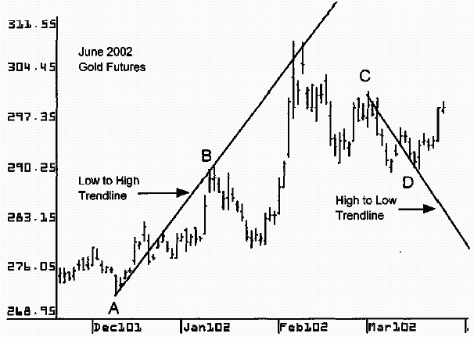
Мультипивотная линия
Эндрюс использовал линию тренда, которую называл мультипивотной. Это линия тренда, которая соединяет больше, чем две разворотные точки. Эта линия тренда не обязана точно касаться максимума или минимума, требуется лишь ее близкое расположение к каждой разворотной точке. Эндрюс полагал, что, чем через большее число разворотных точек прошла линия тренда, тем более она важна для обнаружения будущих уровней поддержки и сопротивления и разворотных точек.
График ниже показывает General Motors (GM). На этом графике есть линия тренда, которая соединяет пять разворотных точек. Это - Мультипивотная Линия, которая должно считаться более важной, чем стандартная линия, использующая только две разворотных точки.
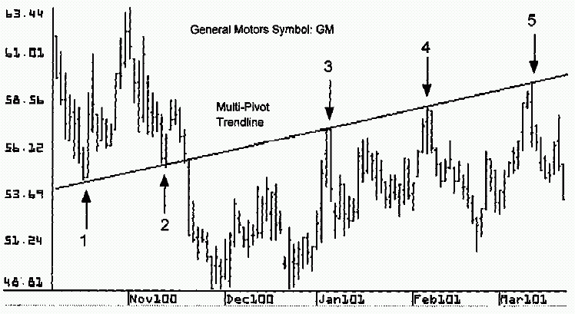
Срединная Линия
Линия тренда, благодаря которой Эндрюс стал знаменит - Срединная Линия (Median Line). График ниже показывает восходящую Срединную Линию. Чтобы провести Срединную Линию, необходимы три разворотные точки. Две из них должны являться максимумом и минимумом ценового колебания. Середину между этими первыми двумя точками нужно рассчитать. Диапазон между максимумом и минимумом делится на два и результат прибавляется к значению минимума. То же самое делается для времени между максимумом и минимумом. На графике ниже, чтобы провести Срединную Линию, используется середина между разворотными точками В и С.
Затем выбирается третья разворотная точка, располагающаяся перед ценовым колебанием, описанным в параграфе выше. Обычно, это разворотная точка, предшествующая ценовому колебанию, но может быть любой разворотной точкой. Этот третий пивот - отправная точка Срединной Линии. На графике ниже, разворотная точка А - начало Срединной Линии. Срединная Линия проводится, соединяя стартовую разворотную точку А и середину ценового колебания В - С.
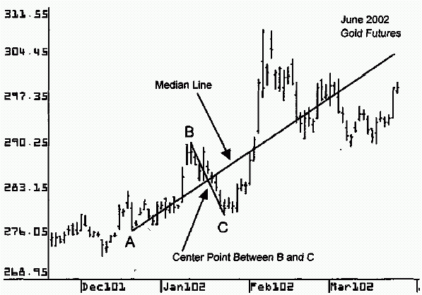
Теория Срединной Линии
Эндрюс, всегда утверждал, что Срединная Линия основана на законах физики. Он полагал, что принципы физики могут применяться на финансовых рынках. Диаграммы ниже показывают принцип, на котором основывается Срединная Линия. Эти принципы заключаются в том, что природные циклы возвращаются к своим центрам, а для каждого действия существует противодействие.
На схемах показаны синусоидальные циклы. Слева - незавершенный, справа - законченный Стартовая разворотная точка обозначена, как А, Срединная Линия проведена через центр между В и C. На правых диаграммах волна идет обратно к Срединной Линии в точке X. В этой точке синусоида заканчивает цикл. Когда колебание на финансовых рынках возвращается к Срединной Линии, это также заканчивает цикл. Эндрюс верил, что цена возвращается к Срединной Линии приблизительно в 80 % случаев.
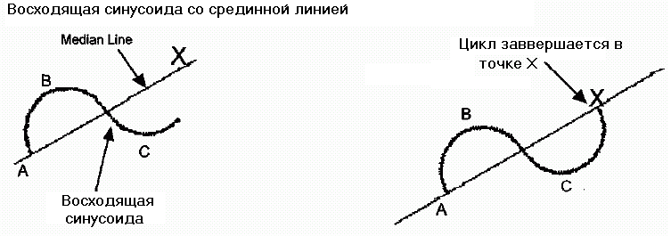
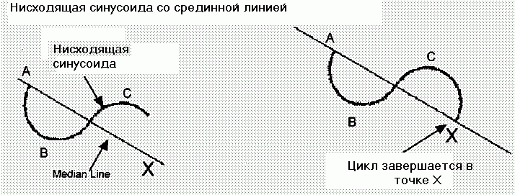

Лучшие методы линий тренда Алана Эндрюса плюс пять новых техник
Часть 3
Patrick Mikula
Принципы Торговли по Срединной Линии 1-3
Эндрюс сделал несколько важных для трейдеров наблюдений по поводу Срединной Линии. Это не абсолютные правила; но лишь общие наблюдения, сделанные Эндрюсом, которые помогут трейдеру знать, чего ожидать при использовании Срединной Линии.
Торговый Принцип Срединной Линии 1: Когда Срединная Линия проводится по самым последним колебаниям, цена должна вернуться к Срединной Линии приблизительно в 80 процентах случаев.
Торговый Принцип Срединной Линии 2: Когда цена возвращается к Срединной Линии, это место часто становится новой разворотной точкой на Срединной Линии.
Торговый Принцип Срединной Линии 3: Когда цена возвращается к Срединной Линии, она часто формирует несколько малых колебаний вокруг Срединной Линии перед дальнейшим движением.
Вот несколько примеров этих принципов торговли по Срединной Линии. Ниже - дневной график майских 2002 года фьючерсов на пшеницу. Срединная Линия проводится через разворотные точки А, B и C. После точки C рынок движется обратно до Срединной Линии в точке D. Когда цена достигает медианы, появляется верхняя разворотная точка, за которой следует быстрый противоход вниз.
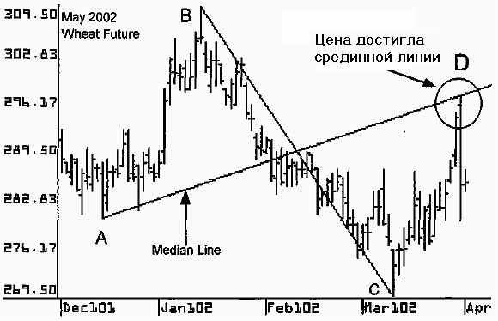
Первый график ниже показывает недельный чарт для General Motors (GM). Срединная Линия проводится через точки А, B и C. После точки C цена движется вверх и возвращается к Срединной Линии в точке D.
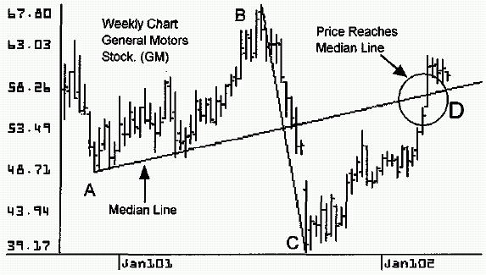
Ниже - график фьючерсов меди на май 2002 со Срединной Линией, проведенной через разворотные точки А, B и C. После точки C цена возвращается к Срединной Линии в точке D. Когда Срединная Линия проводится от самого свежего колебания цен, цена в большинстве случаев возвращается к Срединной Линии.
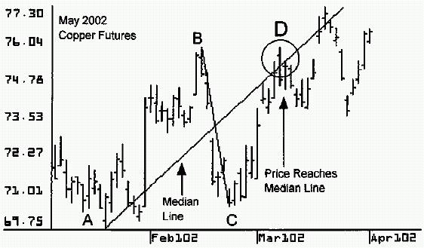
Принцип Торговли по Срединной Линии 4
Другое наблюдение, сделанное Эндрюсом в отношении Срединной Линии, касается ситуаций, когда цена оказывается не в состоянии дойти до Срединной линии. В этих ситуациях Эндрюс наблюдал изменение направления цены и ее движение на большую дистанцию, чем предыдущее колебание. Это наблюдение может использоваться, чтобы установить цель цены после того, как цена не дошла до Срединной Линии.
Торговый Принцип Срединной Линии 4: Если цена не доходит до Срединной Линии, цена движется в противоположном направлении на расстояние большее, чем предыдущее колебание.
График нихе показывает фьючерсы евродоллара на июнь 2002. Этот график показывает Срединную Линию, проведенную через разворотные точки А, B и C. После точки C цена падает, но не доходит до Срединной Линии. После того, как цена не смогла дойти до медианы, первая цель цены - это максимум цены в точке C. Этот график показывает, что цена продвинулась выше цели цены в точке C.
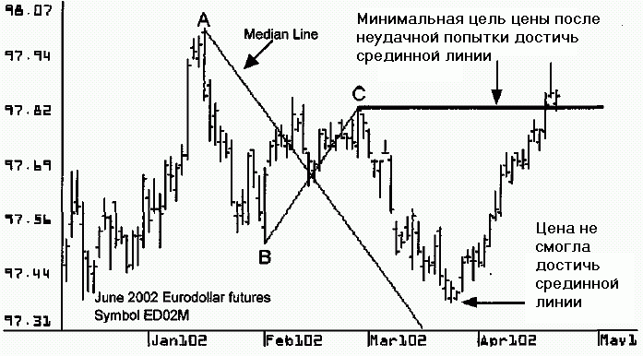
Следующий график показывает McDonalds (MCD), со Срединной Линией, проведенной через разворотные точки А, B и C. После точки C цена падает, но не доходит до Медианы. После того, как цена оказалась не в состоянии коснуться Срединной Линии, первой ее целью становится максимум цены в точке C. Цена продвигается вверх и касается этого уровня дважды перед тем, как пробить его.
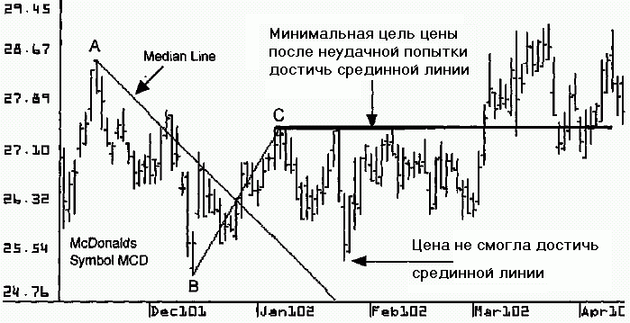
График ниже - это Compaq (CPQ), где Срединная Линия проведена через разворотные точки А, B и C. После точки C, цена продвигается вверх, но не может достичь Срединной Линии. После того, как цена оказывается не в состоянии выйти к медиане, первая цель цены - это минимум в точке C. Этот график показывает, как цена падает ниже этой цели цены.
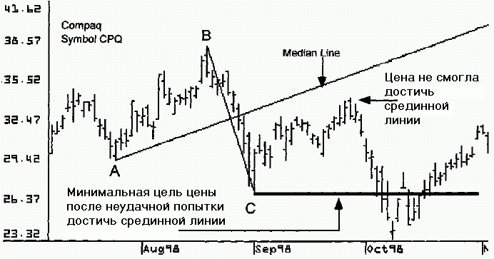
Следующий график - Xilinx Inc.(XLNX). Срединная Линия проведена через разворотные точки А, B и C. После точки C цена падает, но не может достичь Срединной Линии. После того, как цена оказывается не в состоянии выйти к медиане, первая цель цены - это максимум цены в точке C. График показывает, как цена поднимается выше цели.
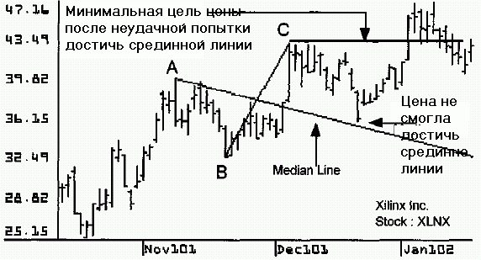
График ниже - Ameritrade (AMTD), со Срединной Линией, проведенной через разворотные точки А, B и C. После точки C цена продвигается вверх, но не может коснуться медианы. После этого первой целью цены становится минимум цены в точке C. На этом графике цена падает ниже этой цели.
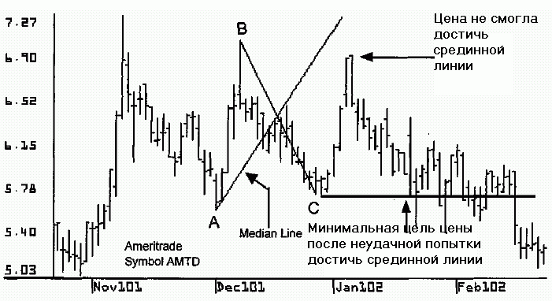

Лучшие методы линий тренда Алана Эндрюса плюс пять новых техник
Часть 4
Patrick Mikula
Правила торговли для Вил и Сигнальных линий
Ниже представлены некоторые правила Эндрюса по использованию Вил и Сигнальных Линий.
Правило Покупки 1: Когда цена пробивается выше нисходящей верхней параллельной линии, это указывает на силу рынка и может считаться сигналом покупки.
Правило Продажи 1: Когда цена проходит ниже восходящей нижней параллельной линии, это указывает на слабость рынка и может считаться сигналом продажи.
Правило Покупки 2: На нисходящих Вилах и верхней Сигнальной Линии, если цена не достигает Срединной Линии, а затем растет и пробивается выше верхней Сигнальной Линии, это сигнал покупки.
Правило Продажи 2: На восходящих Вилах и нижней Сигнальной Линии, если цена не в состоянии подняться до Срединной Линии, а затем падает ниже нижней Сигнальной Линии, это - сигнал продажи.
Ниже - первый пример этих правил. Этот график показывает майские фьючерсы на зерно 2001. На этом графике видны восходящие Вилы, проведенные из точек А, B и C, плюс нижняя Сигнальная Линия. Цена движется вверх от разворотной точки С, но не доходит до Срединной Линии. Когда цена падает ниже нижней параллельной линии Вил, это может считаться ранним сигналом продажи или просто указанием, что нижняя Сигнальная Линия, возможно, вскоре даст сигнал продажи. Когда цена падает ниже нижней Сигнальной Линии, появляется сигнал продажи.
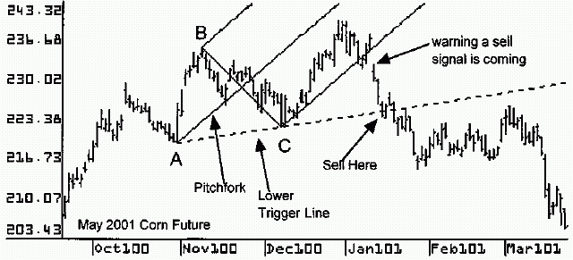
График ниже показывает мартовские 2002 фьючерсы на соевое масло с Вилами, проведенными из точек А, B и C. Есть здесь также верхняя Сигнальная Линия. После разворотной точки C цена падает, но не может дойти до Срединной Линии. Когда цена проходит выше верхней параллельной линии Вил, это указывает на будущий сигнал покупки. Когда цена пробивает верхнюю Сигнальную Линию, срабатывает сигнал покупки.
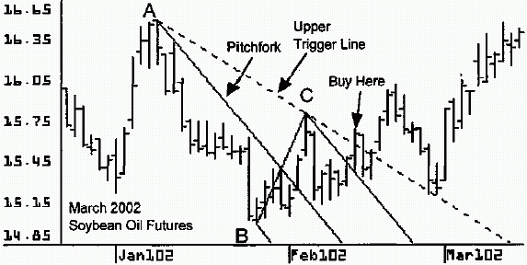
Следующий график - июньские 2002 фьючерсы на сырую нефть с нисходящими Вилами, проведенными из точек А, B и C, наряду с верхней Сигнальной Линией. После разворотной точки C цена падает, но не доходит до Срединной Линии. Когда цена движется выше верхней параллельной линии Вил, это указывает на приближающийся сигнал покупки. Когда цена пробивает верхнюю Сигнальную Линию, фиксируется сигнал покупки.
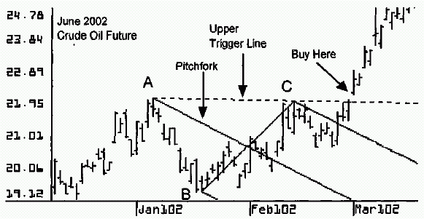
График ниже демонстрирует июньские 2002 Еврофьючерсы с нисходящими Вилами, проведенными из точек А, B и C и верхнюю Сигнальную Линию. После разворотной точки C цена не касается Срединной Линии. Когда цена продвигается выше верхней параллельной линии Вил, это указывает на будущий сигнал покупки. Когда цена пробивается выше верхней Сигнальной Линии, активируется сигнал покупки.
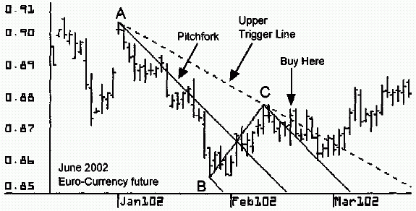
График ниже демонстрирует июньские 2002 фьючерсы на золото с нисходящими Вилами, проведенными из точек А, B и C и верхнюю Сигнальную Линию. После разворотной точки C, цена падает, но не доходит до Срединной Линии. Когда цена продвигается выше верхней параллельной линии Вил, это указывает на будущий сигнал покупки. Когда цена пробивается выше верхней Сигнальной Линии, появляется сигнал покупки.
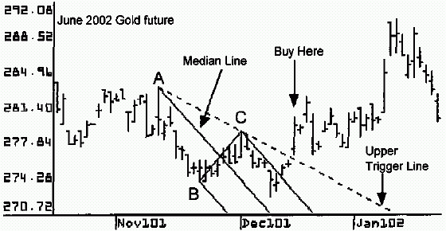
График ниже - Intel (INTC), с нисходящими Вилами и верхней Сигнальной Линией. После разворотной точки C цена падает, но не доходит до Срединной Линии. Когда цена движется выше верхней параллельной линии Вил, это указывает на приближающийся сигнал покупки. Когда цена пробивает верхнюю Сигнальную Линию, фиксируется сигнал покупки.
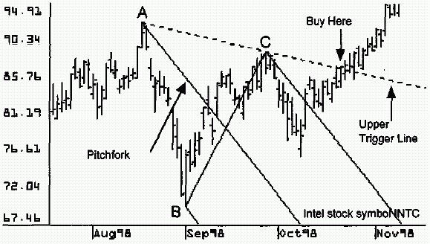

Лучшие методы линий тренда Алана Эндрюса плюс пять новых техник
Часть 5
Patrick Mikula
Мини-Медиана
Следующая линия тренда по Эндрюсу - это Мини-Медиана. Эта Срединная Линия проводится почти так же, как и обычная, но на самых малых разворотных точках. График ниже демонстрирует Мини-Медиану. Она построена всего по семи свечам. Колебания цены при проведении Мини-Медианы - от двух до пяти баров. Мини-Медиана применяется на графике, чтобы обнаружить сигнал большей Срединной Линии. Мини- Медиана часто генерирует сигнал раньше более крупной Срединной Линии. Сигналы, генерируемые Мини- Медианой, могут использоваться как сами по себе, так и в качестве раннего оповещения о скором появлении сигнала по большой Срединной Линии.
Правила Покупки и Продажи по Мини- Медиане - такие же как и по нормальным Срединным Линиям.
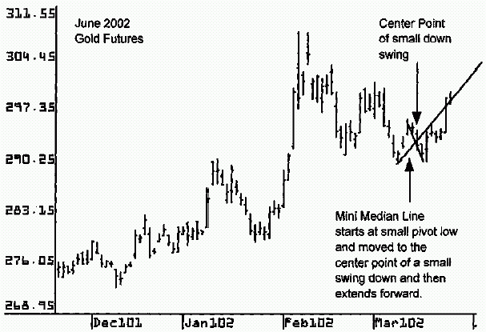
График ниже - Micron Technology (ML). Большие Вилы проведены по точкам А, B и С, а Мини-вилы - по разворотным точкам C, D и E. Мини-вилы находятся внутри нормальных Вил большего размера. Цель применения Мини-вил - найти сигнал больших Вил. Это означает, что Мини-вилы обычно применяются, когда цена находится на одной из линий или внутри больших Вил. На графике ниже цена падает после разворотной точки C, но не может дойти до Срединной Линии. Это признак силы и указание искать сигнал покупки. В этой ситуации трейдер может нарисовать Мини-вилы по малым колебаниям, чтобы заметить самое раннее указание на сигнал покупки. Стрелка и надпись "Mini Buy Signal" указывает точку, где цена пробивается выше верхней параллельной линии Мини-вил и дает ранний сигнал покупки. Сигналы покупки по Мини-вилам могут использоваться либо для входа в рынок, либо как указание на то, что большие Вилы скоро дадут свой сигнал. Стрелка и надпись " Large Buy Here" указывает точку, где цена пробивается выше верхней параллельной линии больших Вил и дает сигнал покупки.
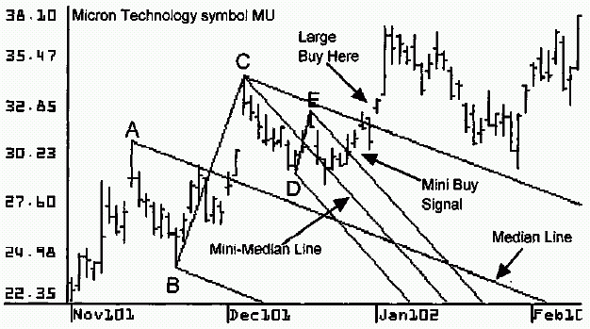
График ниже - Solectron (SLR) где по точкам А, B и С проведены большие Вилы, а по разворотным точкам C, D и E - Мини-вилы. После разворотной точки C цена оказалась не в состоянии подняться к большой Медиане. Это указывает на слабость. Когда цена начинает отступать по направлению к нижней параллельной линии, проводятся Мини-вилы. Цена продвигается от разворотной точки F вверх к Мини-Медиане, а затем быстро падает ниже нижней параллельной линии Мини-вил. Стрелка и надпись "Mini-Sell Signal" указывает точку, где цена пробивается ниже нижней параллельной линии Мини-вил и генерирует сигнал продажи. Этот сигнал продажи по Мини-вилам может использоваться для входа в рынок, или как указание, что вскоре могут дать сигнал продажи большие Вилы. Цена продолжает падать, пока это не пробьет нижнюю параллельную линию больших Вил. Это дает другой сигнал продажи. Стрелка и текст "Sell Signal" указывает на место, где цена уходит ниже нижней параллельной линии больших Вил, генерируя сигнал продажи.
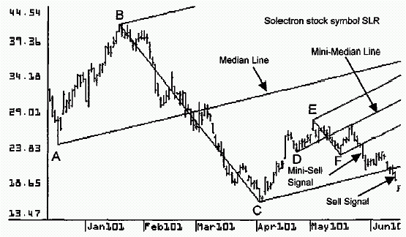
После разворотной точки C цена движется до большой Срединной Линии и начинает двигаться боком. В это время проводятся Мини-вилы, чтобы найти указания о том, что рынок собирается подняться к верхней параллельной линии больших вил или вернуться обратно вниз. Восходящие Мини-вилы проводятся через разворотные точки D, E и F. Кроме того, через разворотные точки D и F проводится нижняя сигнальная мини-линия. Заметьте, что цена не в состоянии подняться до Мини-Медианы после разворотной точки F, а затем падает ниже нижней сигнальной Мини-линии, что является сигналом продажи. Этот мини сигнал продажи может использоваться, чтобы войти в рынок, или в качестве предупреждения о скором появлении большого сигнала на продажу.
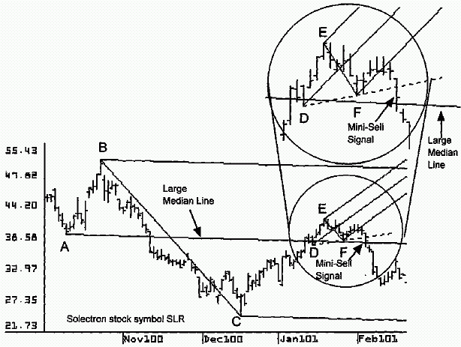

Лучшие методы линий тренда Алана Эндрюса плюс пять новых техник
Часть 6
Patrick Mikula
Предупреждающие линии
После проведения верхней и нижней параллельных линий при построении Вил, Эндрюс строил дополнительные параллельные линии выше и ниже Вил. Эти линии называются Предупреждающими Линиями. На графике ниже добавлены две Предупреждающие линии выше верхней и ниже нижней параллельной линии Вил. Положение верхней Предупреждающей линии определяется расстоянием от Срединной Линии до верхней параллельной линии. Это расстояние откладывается выше верхней параллельной линии и Предупреждающая Линия проводится на каждом приращении. То же самое верно и для нижних Предупреждающих линий. Расстояние от Срединной Линии до нижней параллельной линии откладывается от нее вниз. На каждом приращении проводится нижняя Предупреждающая Линия.
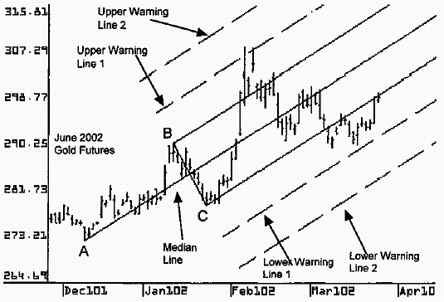
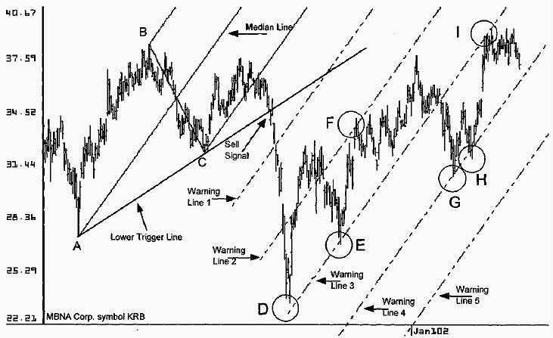
График показывает MBNA Corporation (KRB). Вилы и нижняя Сигнальная Линия проведены через разворотные точки А, B и C. Отметьте, что после разворотной точки C цена не продвигается вверх и не доходит до Срединной Линии. Когда цена падает ниже нижней Сигнальной линии, генерируется сигнал продажи. После этого сигнала цена резко падает и рисует острое дно сразу над Предупреждающей Линией 3 в точке D. По мере своего продвижения вверх после точки D цена обозначает снижения напротив Предупреждающих Линий в точках E, G и H, а вершины - напротив Предупреждающих Линий в точках F и I. Обратите внимание, что после точки D Предупреждающих Линии 2 и 3 работают как канал линий тренда, пока цена не пробьется ниже Предупреждающей Линии 3 вниз, к точке G. Затем в качестве канала начинают работать Предупреждающие Линии 3 и 4.
Ниже мы видим долгосрочный недельный график Philip Morris (MO). Вилы и одна Предупреждающая Линия проведены по точкам А, B и C. После разворотной точки C цена движется вниз двумя волнами. Первая волна делает дно в точке D, на нижней параллельной линии Вил. Вторая волна определяет дно на Предупреждающей Линии в точке E. После дна на этой Предупреждающей Линии цена почти целый год идет вверх.
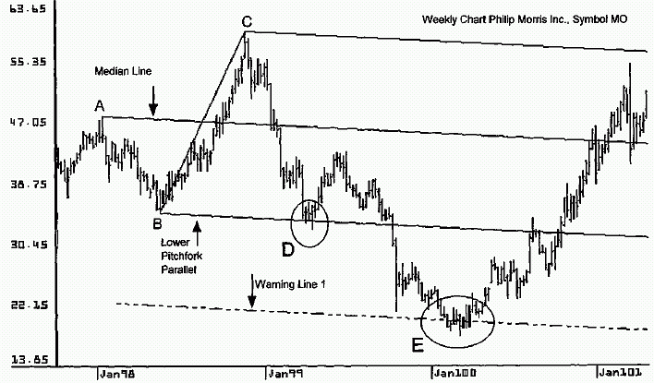
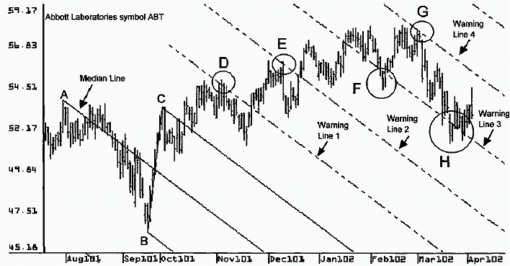
График выше - Abbott Laboratories (АВТ). Вилы и четыре верхние Предупреждающие Линии проведены с помощью разворотных точек А, B и C. После разворотной точки C цена не падает до Срединной Линии, что является признаком силы рынка. По мере своего продвижения вверх, цена делает вершину против Предупреждающей Линии 1 в точке D, а также против Предупреждающей Линии 2 в точке E и против Предупреждающей Линии 4 в точке G. Этот рынок также делает два дна против Предупреждающей Линии 3 в точках F и H.
Ниже приведен график Comcast corporation (CMCSK). На этом графике Вилы и две нижние Предупреждающие Линии проведены с помощью разворотных точек А, B, и C. После разворотной точки C цена идет вверх и делает вершину в точке D против Срединной Линии. Затем цена делает вторую вершину против Срединной Линии в точке E. После точки E цена резко падает и свою следующую вершину делает против нижней параллельной линии Вил в точке F. После точки F цены быстро идет вниз к Предупреждающей Линии 2 в точке G. Наконец, цена движется вверх и обозначает вершину против Предупреждающей Линии 1 в точке H. Это показывает, что почти все существенные колебания сделаны против одной из линий Вил или Предупреждающих Линий.
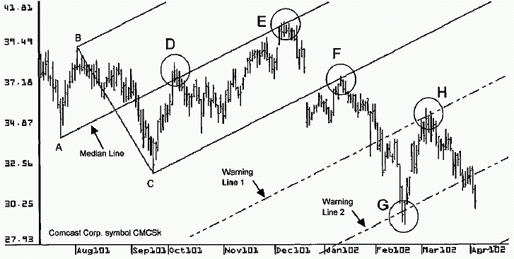
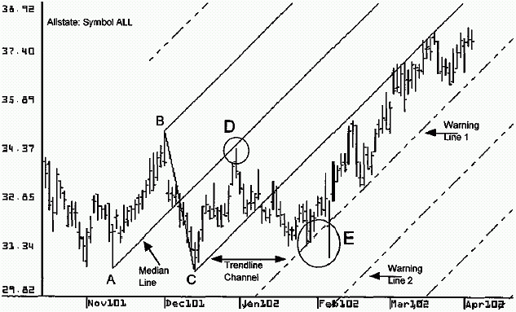
Выше приведен простейший пример этого, с помощью графика Allstate (ALL). Вилы и несколько Предупреждающих Линий проведены с помощью разворотных точек А, B, и C. После разворотной точки C рынок растет до Срединной Линии в точке D. Затем цена падает до Предупреждающей Линии 1 в точке E и делает дно. После точки E нижняя параллельная линия Вил и Предупреждающая Линии 1 работают, как канал восходящего тренда.
Следующий график показывает акции Boeing (BA). Вилы и четыре Предупреждающие Линии проведены из разворотных точек А,B, и C. После разворотной точки C цена растет до вершины сразу под верхней параллельной линии Вил в точке D. Затем цена падает и входит в зону боковой консолидации против нижней параллельной линии Вил в точке E. В конце концов, из точки E цена идет вниз до Предупреждающей Линии 4 и делает дно в точке F. Это показывает нам, что уровни цены, определяемые Вилами и Предупреждающими Линиями - неплохая оценка размеров будущих колебаний Boeing.
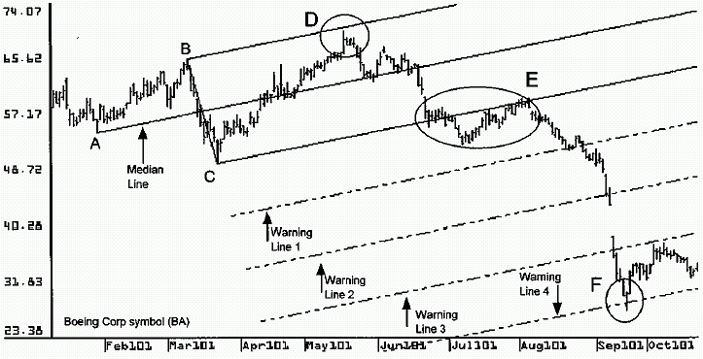

Лучшие методы линий тренда Алана Эндрюса плюс пять новых техник
Часть 7
Patrick Mikula
Паттерн Расширяющихся Колебаний
Есть лишь один паттерн, который Эндрюс счел достаточно важным, чтобы включить его в свой курс. Это паттерн расширяющихся колебаний, который показан на графике ниже. Этот паттерн происходит, когда серии колебаний цены становятся все шире и шире. На графике вы видите, что ход от В до С - больше, чем свинг от А до B. Колебание от С до D - больше, чем предшествующий ему ход, а свинг D-E - самый широкий. Эндрюс верил, что такая модель формируется на рынке, который становится нестойким, и скоро последует резкий прорыв вниз.
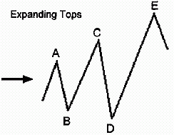
Ниже приведен пример модели расширяющихся колебаний по Эндрюсу. Это модель вершины, обычно она случается, когда рынок более непостоянен, чем обычно. Этот паттерн указывает, что рынок становится нестойким и вот-вот произойдет прорыв. Черная линия под барами цены идентифицирует верх и низ колебаний цены, составляющих эту модель. Каждое следующее колебание больше предыдущего. Этот паттерн здесь имеет дополнительную значимость, потому что формируется на долгосрочной Срединной Линии. После того, как модель сформируется, цена идет вниз.
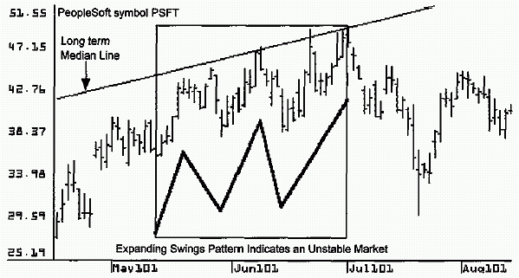
Метод Действия-Реакции (Action Reaction Method) 1
На семинарах и в своем курсе по Действию-Реакции Эндрюс повторял, что, если трейдеры поймут лишь только один этот метод, они могут сделать миллион долларов.
Шаг 1: Линия Центра
Метод Действия-Реакции 1 использует три различных рода линий, Линию Центра, Линии Действия и Линии Реакции. Первый шаг в применении этого метода - выбрать Линию Центра. Линия Центра может быть Срединной Линией, линией тренда или Мультипивотной Линией. Линия Центра не может быть одной из параллельных линий, например, верхней или нижней параллельной линией Вил или Предупреждающей Линией. График ниже - недельный график Halliburton (HAL). На этом графике проведена простая линия тренда, соединяющая разворотные точки А и B. Эта линия тренда А-В используется в качестве Линии Центра. Сам метод мы объясним на следующих нескольких страницах.
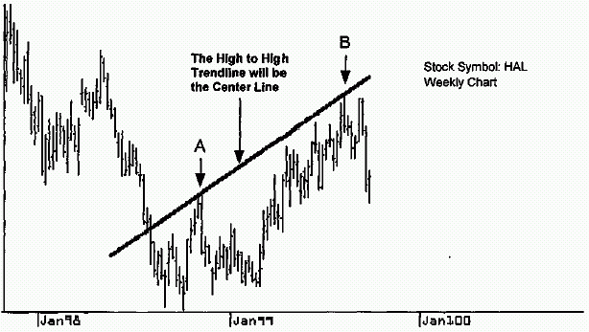
Шаг 2: Линии Действия
График ниже - тот же HAL. Линия тренда А-В - это Линия Центра для Метода Действия-Реакции. Принцип Действия-Реакции Эндрюса на финансовых рынках прост - для каждого действия есть реакция на него. Действие - это историческая часть графика влево от Линии Центра, а реакция - это будущая часть графика справа от Линии Центра. Согласно Эндрюсу, историческим рыночным циклам и разворотным точкам слева от Линии Центра соответствуют реакции в будущем, справа от Линии Центра.
Линии Действия проводятся с тем же наклоном, что и Линия Центра. Линии Действия проводятся слева от Линии Центра на исторической части графика и размещаются так, чтобы они касались верхней или нижней разворотной точки. На графике ниже, Линия Действия 1 размещена так, что она касается нижней разворотной точки. Линия Действия 2 размещена так, что она касается верхней разворотной точки. Это ясно обозначено на графике ниже.
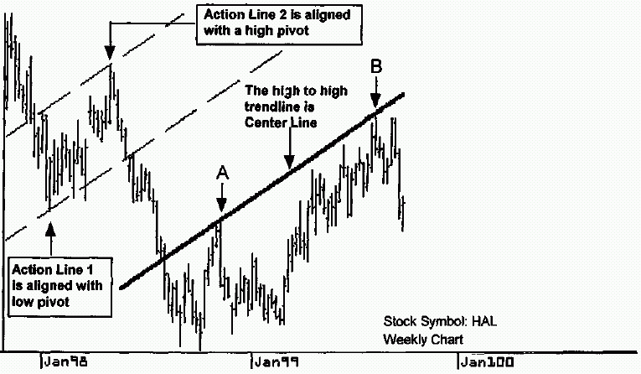
Шаг 3: Линии Реакции
Действие - это историческое движение графика, а реакция - это будущее движение цены. Чтобы провести Линию Реакции, измеряется рассояние от Линии Центра до Линии Действия 1. Линия Реакции проводится на таком же расстоянии в будущее от Линии Центра. Расстояние от Линии Центра будет одинаковым до Линии Действия 1 и Линии Реакции 1 с той лишь разницей, что Линия Действия 1 проведена с левой стороны, а Линия Реакции 1 - справа. Эта процедура повторяется для Линии Действия 2. Теперь очевидно, почему Линия Центра называется именно так. Линия Центра находится в центре Линий Действия и Линий Реакции. График ниже показывает Линию Центра с двумя Линиями Действия и двумя соответствующими Линиями Реакции. Линии Реакции имеют тот же наклон, что и Линия Центра и Линии Действия.
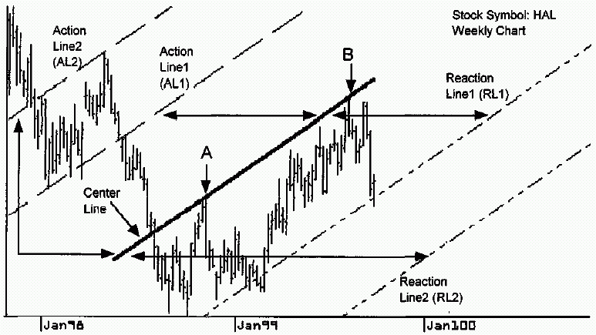
График ниже - это продолжение предыдущего графика HAL. Цены дошла до конца графика. Вдоль Линии Реакции 1 есть три верхние разворотные точки - А, C и E. Для действия исторической разворотной точки, используемой, чтобы провести Линию Действия 1, есть реакция трех разворотных точек вдоль Линии Реакции 1. Есть также две нижние разворотные точки вдоль Линии Реакции 2. Для действия исторической разворотной точки, используемой, чтобы провести Линию Действия 2, есть реакция двух разворотных точек на Линии Реакции 2. Концепция действия-реакции Эндрюса - в том, что каждая историческая разворотная точка - это действие, для которого найдется будущая разворотная точка реакции. Используя этот метод, трейдер ищет разворотные точки на Линиях Реакции.
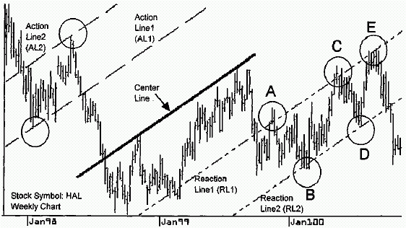
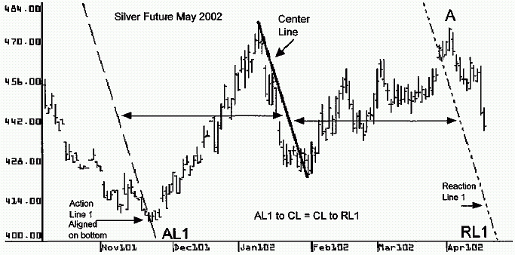
График на этой странице дает простой пример Метода Реакции Действия 1. Это график майских 2002 фьючерсов на серебро. Линия тренда от максимума к минимуму используется, как Линия Центра. Линия Действия - под тем же углом, что и Линия Центра. Линия Действия начинается на первом существенном минимуме колебания перед Линией Центра. Линия Реакции имеет тот же наклон, что и Линия Центра и проведена на таком же расстоянии от Линии Центра, что и Линия Действия. Линия Действия представляет историческое действие цикла, а Линия Реакции представляет будущую реакцию цикла. Вершина рынка случилась сразу, как только цена достигла Линии Реакции. Эта вершина обозначена буквой А.
График ниже дает пример Метода Действия Реакции 1, используя майские фьючерсы на медь 2002. Первый шаг при использовании этого метода - выбрать Линию Центра. В данном случае для Линии Центра используется линия тренда от максимума к минимуму. Четыре Линии Действия на этом графике имеют тот же наклон, что и Линия Центра и сопоставлены с предыдущими вершинами или низами. Линии Действия располагаются до Линии Центра и представляют собой историческое рыночное действие. Линии Реакции проводятся на таком же расстоянии от Линии Центра, как и Линии соответственного Действия и имеют тот же наклон, что и Линия Центра. На этом графике рынок сделал вершину против Линии Реакции 1 в точке А. Рынок показал низ колебания против Линии Реакции 2 в точке В и вершину против Линии Реакции 4 в точке C.
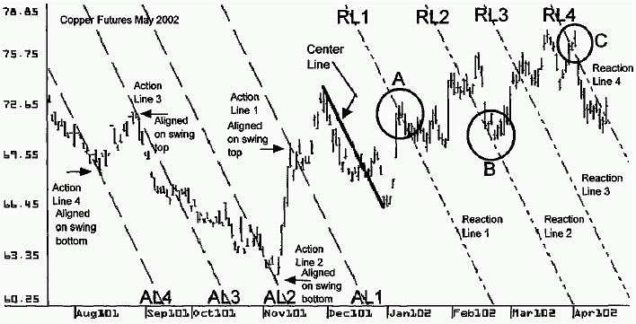
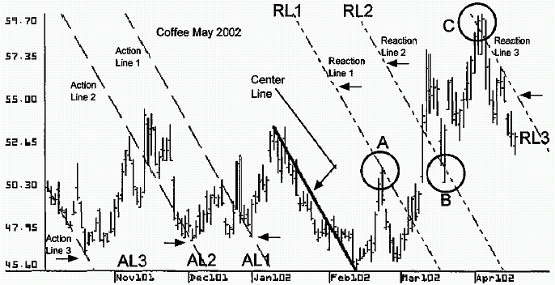
Ниже показан график для майских фьючерсов на кофе 2002. В качестве Линии Центра выбрана линия тренда от максимума к минимуму. Каждая из трех Линий Действия на этом графике сопоставлена с низами колебаний, которые происходили до Линии Центра. Три Линии Реакции на этом графике соответствуют трем Линиям Действия. Линии Реакции имеют тот же наклон, что и Линия Центра и проведены на таком же расстоянии от Линии Центра, что Линия соответственного Действия. Линия Реакции 1 - на таком же расстоянии от Линии Центра, что и Линия Действия 1, и так далее. Заметьте, что рынок делает вершину, когда достигает Линии Реакции 1 в точке А. Рынок также делает дно на Линии Реакции 2 в точке B. Наконец, рынок делает вершину на Линии реакции 3 в точке C.
Здесь показан график Sun Microsystems (SUNW). В качестве Линии Центра выбрана линия тренда от максимума к минимуму. На этом графике есть только одна Линия Действия, помеченная AL1. Эта Линия Действия сопоставлена с минимумом колебания. На этом графике есть только одна Линия Реакции, помеченная RL1. Эта линия реакции имеет тот же наклон, что и Линия Центра и Линия Действия. Положение Линии Реакции установлено расстоянием от Линии Центра до Линии Действия. Линия Реакции лежит на равном расстоянии от Линии Центра, что и Линия Действия. На графике ниже минимум рынка произошел сразу после того, как цена упала ниже Линии Реакции.
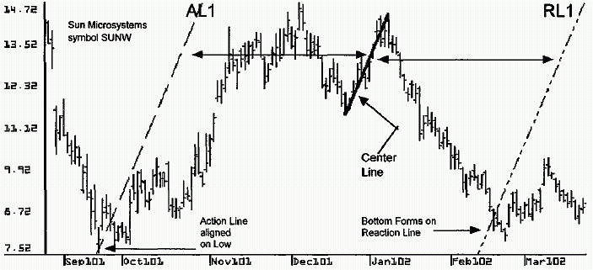
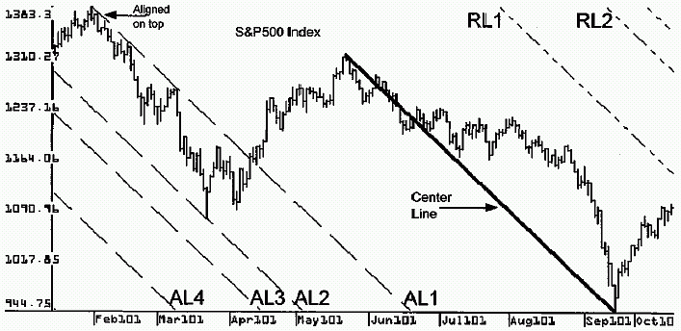
Это первый из трех графиков индекса S&P500. Первый шаг в применении Метода Действия-Реакции - выбрать Линию Центра. На графике выше, Линия Центра соединяет максимум и минимум колебания от последней вершины перед террористической атакой 11 сентября на Всемирный Торговый Центр до минимума после атаки. Это основные экстремумы, которые сделала почти каждая акция. Линии Действия представлены на следующем графике.
График ниже - второй из трех графиков, поясняющих Метод Действия-Реакции 1 на индексе S&P500. Второй шаг при применении Метода Действия-Реакции - выбрать размещение Линий Действия. На этом графике пять Линий Действия сопоставлены с пятью вершинами, случившимися до Линии Центра. Посмотрите следующий график, чтобы увидеть соответствующие Линии Реакции.
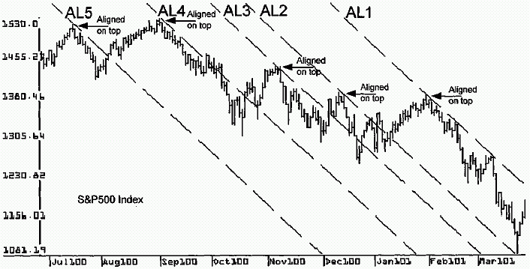
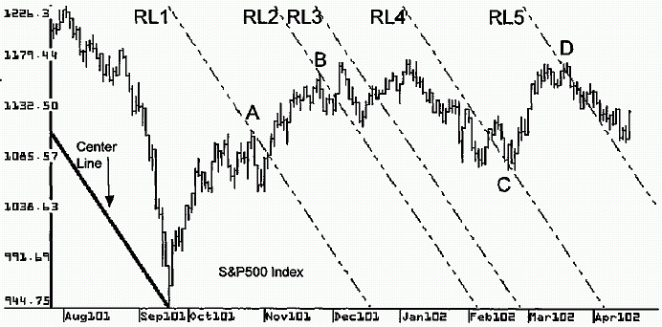
График здесь - третий, заключительный график этого примера Действия-Реакции S&P500. Пять Линий Реакции на этом графике соответствуют пяти Линиям Действия на предыдущем графике. Каждая Линия Реакции имеет тот же наклон, что и Линия Центра и расположена на таком же расстоянии от Линии Центра, как и Линия соответственного Действия. Рынок делает небольшую вершину, когда достигает Линии Реакции 1 в точке А. Рынок делает еще одну небольшую вершину, когда достигает Линии Реакции 2 в точке B. Рынок делает минимум, когда достигает Линии Реакции 4 в точке С и, наконец, индекс S&P500 делает вершину, когда достигает Линии Реакции 5 в точке D.
Ниже - график Gap Inc (GPS). На этом графике есть Срединная Линия, используемая в качестве Линии Центра. Первый шаг в применении Метода Действия-Реакции - выбрать Линию Центра. При использовании Срединной Линии в качестве Линии Центра, выберите Срединную Линию на которой рынок делает разворот
На графике ниже, заметьте, как цена продвигается вверх и касается Срединной Линии в точке В, производя вершину на Срединной Линии. Когда цена разворачивается на Срединной Линии, это указывает, что Срединная Линия должна хорошо работать в качестве Линии Центра.
Второй шаг в применении Метода Действия-Реакции - провести Линии Действия. На графике ниже есть только одна Линия Действия. Она сопоставлена с вершиной в точке А и имеет тот же наклон, что и Срединная Линия.
Заключительный шаг - провести Линии Реакции, которые соответствуют Линиям Действия. Расстояние от Линии Действия до Линии Центра такое же, как расстояние от Линии Центра до Линии Реакции. Обратите внимание, как рынок быстро падает от Срединной Линии в точке В до Линии Реакции в точке С, где образуется дно.
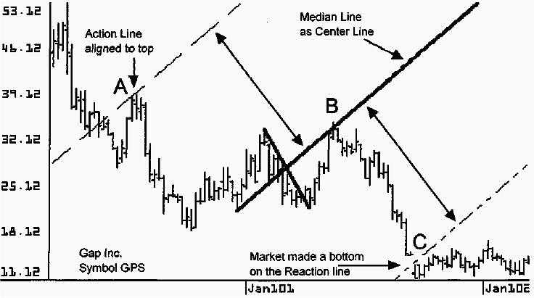
График ниже является первым из трех для Abbott Laboratories (АВТ). Каждый из этих трех показов графиков долгосрочного примера для Метода Действия-Реакции 1 использует Срединную Линию в качестве Линии Центра. Первый график показывает Срединную Линию, которая выбрана в качестве Линии Центра. Эта Срединная Линия выбрана потому, что рынок делает на ней разворотную точку в точке А.
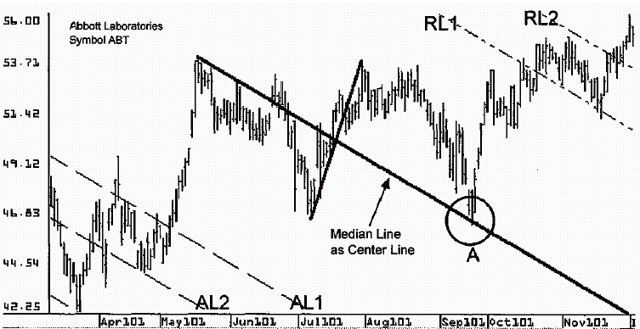
Ниже приведен второй из трех графиков для Abbott Laboratories. После выбора Линии Центра, вторым шагом в применении Метода Действия-Реакции следует провести Линии Действия слева от Линии Центра. Линии Действия используют тот же наклон, что и Линия Центра и сопоставлены с верхней или нижней разворотными точками. На графике ниже, Линия Действия 1 (AL1) сопоставлена с вершиной колебания, Линия Действия 2 (AL2) - с минимумом колебания, Линия Действия 3 (AL3) - также с низом колебания и, наконец, Линия Действия 4 (AL4) - с минимумом колебания. Расстояние от каждой Линии Действия до Линии Центра - измерение исторического цикла, использующееся, чтобы провести в будущем Линию соответственной Реакции.
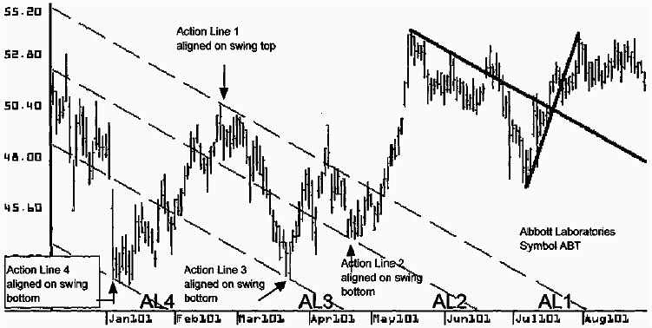
График ниже - третий, заключительный график для этого примера с Abbott Laboratories. Линии Реакции на этом графике соответствуют Линиям Действия предыдущего графика. Линия Реакции 1 (RL1) - на таком же расстоянии от Линии Центра, как Линия Действия 1. Линии Реакции 2, 3, и 4 - на таком же расстоянии от Линии Центра, как Линии Действия 2, 3, и 4. Линии Реакции имеют тот же наклон, что и Линия Центра. Цена делает минимум колебания на Линии Реакции 1 в точке А. Цена делает новый минимум на Линии Реакции 2 в точке B. А третий минимум цена делает на Линии Реакции 3 в точке С и, наконец, рынок делает вершину на Линии Реакции 4 в точке D.
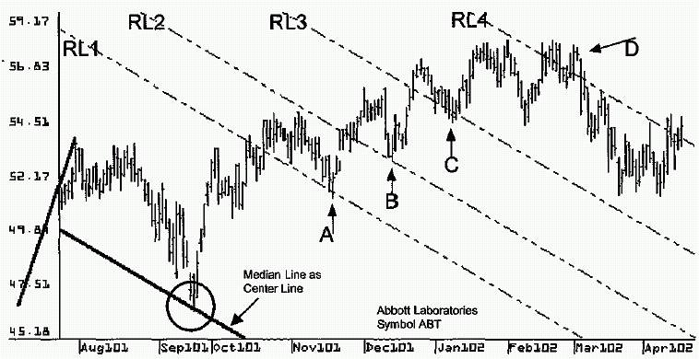

Лучшие методы линий тренда Алана Эндрюса плюс пять новых техник
Часть 8
Patrick Mikula
Метод Действия-Реакции (Action Reaction Method) 2
Шаг 1: Линия Центра
Разница между Методами Действия-Реакции 1 и 2 заключается в числе линий Действия и вычислении расположения Линий Реакции. Линия Действия и Линии Реакции будут обсуждаться далее, а сейчас мы поговорим о Линии Центра.
Первый шаг в применении Метода Действия-Реакции 2 - выбрать Линию Центра. Правила выбора Линии Центра у Методов Действия-Реакции 1 и 2 одинаковы. Линия Центра может быть Срединной Линией, линией тренда или Мультипивотной Линией. Линия Центра не может быть одной из параллельных линий, например, верхней или нижней параллельной линией Вил или Предупреждающей Линией. График ниже представляет акции Walgreen (WAG). На этом графике между максимумом и минимумом проведена линия тренда. Эта линия использована в качестве Линии Центра, чтобы пояснить Метод Действия-Реакции 2.
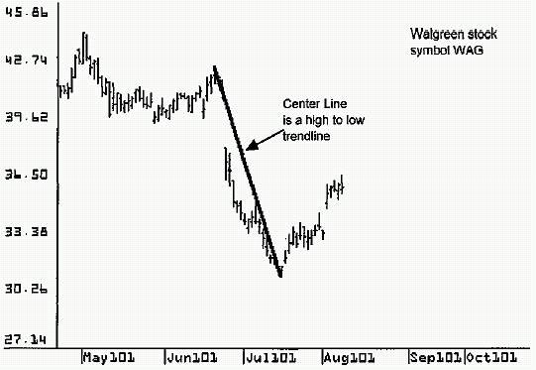
Шаг 2: Линия Действия
Метод Действия-Реакции 2 использует лишь одну Линию Действия, с помощью которой вычисляется положение всех Линий Реакции. Линия Действия должна проводиться слева от Линии Центра под тем же углом, что и Линия Центра. Линия Действия должна быть сопоставлена с вершиной или минимумом предыдущего колебания. Расстояние между Линией Действия и Линией Центра измеряет исторический цикл, используемое, чтобы провести Линии Реакции в будущем. График Walgreen ниже демонстрирует одну Линию Действия, которая сопоставлена с вершиной колебания.
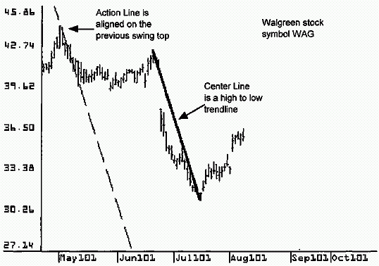
Шаг 3: Линии Реакции
В Методе Действия-Реакции 2 существует лишь одна Линия Действия, которая используется, чтобы вычислить расположение всех Линий Реакции. Расстояние от Линии Действия до Линию Центра определяет место всех Линий Реакции. Линия Реакции 1 проводится на таком же расстоянии от Линии Центра как и Линия Действия. Линия Реакции 2 проводится вдвое дальше от Линии Центра, чем Линия Действия. Линия Реакции 3 проводится в три раза дальше от Линии Центра, чем Линия Действия. Расстояние между Линией Действия и Линией Центра - это расстояние между соседними Линиями Реакции. На графике ниже расстояние между Линией Действия и Линией Центра - такое же, как и расстояния между Линией Реакции 2 и Линией Реакции 3 или Линией Реакции 2 и Линией Реакции 1 или Линией Реакции 1 и Линией Центра. Используя эту версию Метода Действия-Реакции, в будущем можно нарисовать безграничное число Линий Реакции. Все - на равном расстоянии друг от друга.
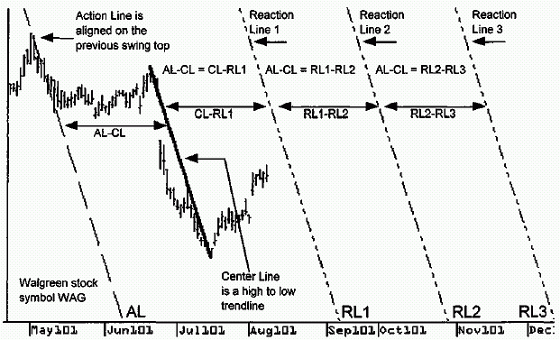
График ниже - продолжение предыдущего. Здесь цена уже дошла до края графика. Метод Действия-Реакции 2 концентрирует внимание на рынке, когда цена доходит до Линии Реакции. Цена делает вершину как раз перед достижением Линии Реакции 1 в точке А, а затем падает. Цена боком делает вершину, когда касается Линии Реакции 2 в точке В, а затем снижается. Наконец, когда цена достигает Линии Реакции 3 в точке C, она делает вершину и падает. Это показывает, что расстояние между Линией Действия 1 и Линией Центра, как оказывается, является хорошей мерой оценки будущих циклов.
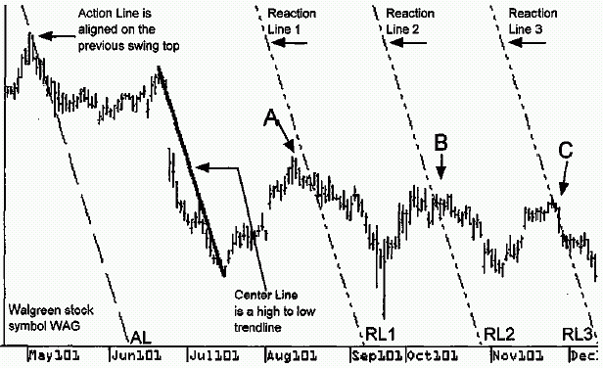
График ниже - долгосрочный дневной график Teradyne (TER). На нем продемонстрирован Метод Действия-Реакции 2. Линия Центра - это линия тренда между максимумом и минимумом с левой стороны этого графика. Проведена лишь одна Линия Действия - на графике слева, сопоставленная с вершиной колебания в точке А. Линия Действия помечена буквами "AL". Используя расстояние между Линией Действия и Линией Центра, на одной и той же дистанции проводятся три Линии Реакции. Когда цена достигает Линии Реакции 1 (RL1), она рисует дно в точке В и вершину в точке C. Когда цена касается Линии Реакции 2 (RL2), в точке D появляется дно. Цена движется боком до RL3 в точке E, где делает небольшое дно и быстро движется вверх. Цена снова достигает RL3 в точке F, где заканчивается свинг вверх.
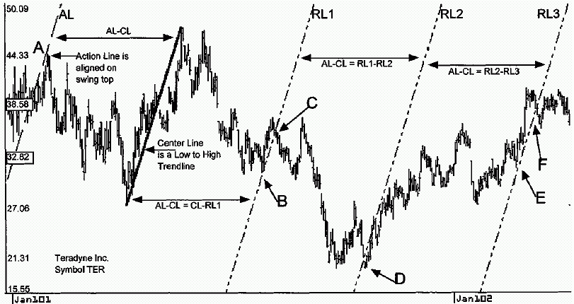
График ниже демонстрирует lnfospace.com (INSP). Здесь применен Метод Действия-Реакции 2. Линия Центра - линия тренда между максимумом и минимумом с левой стороны этого графика. Проведена одна Линия Действия - "AL", сопоставленная с вершиной колебания в точке А. Используя дистанцию между Линией Действия и Линией Центра, на равном расстоянии друг от друга проводятся четыре Линии Реакции. Когда цена достигает Линии Реакции 1 (RL1), она рисует вершину в точке B. Когда цена касается Линии Реакции 2 (RL2), появляется вершина в точке C. Сразу после Линии Реакции 4 (RL4) цена показывает дно в точке D.
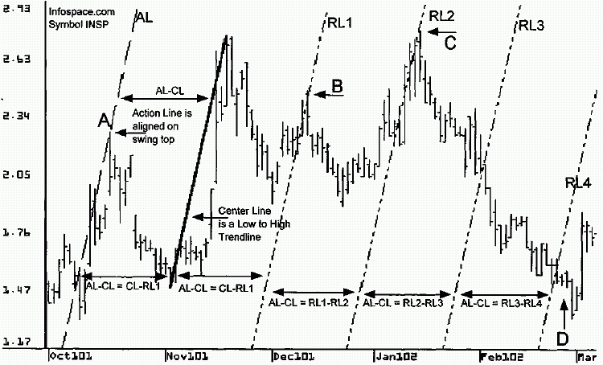
Скользящая Линия тренда
Скользящая линия тренда уникальна среди методов линий тренда Эндрюса, так как она проводится не по фиксированным разворотным точкам, а по движущейся линии тренда. Скользящая Линия тренда начинается от Мультипивотной Линии, Срединной Линии или простой линия тренда, а затем дублирует стартовую линию тренда. Эта двойная линия - Скользящая Линия тренда, которая может перемещаться, становясь подвижной линией, параллельной стартовой. Скользящая Линия тренда используется для создания канала линий тренда. Скользящая Линия тренда двигается, чтобы переопределить ширину канала линий тренда. Скользящая Линия тренда используется, чтобы установить верхнюю и нижнюю границы восходящего или нисходящего тренда.
График ниже показывает Advanced Micro Devices (AMD). Сплошная черная линия - Мультипивотная Линия, являющаяся стартовой линией тренда. Вторая линия на этом графике - двойник линии тренда. Использующаяся, как Скользящая Линия тренда для создания канала линий нисходящего тренда. Скользящая Линия тренда расположена так, что создает верхнюю границу по вершинам колебаний этого нисходящего тренда. Пока цены остаются внутри этого канала, тренд сохраняется.
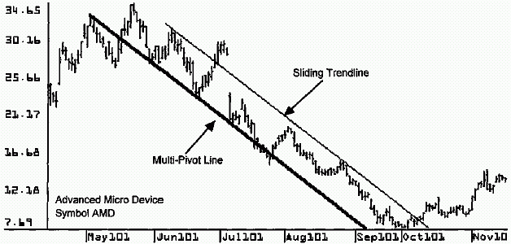
Следующий график - Amazon.com (AMZN). Сплошная черная линия - Мультипивотная Линия. Другие две линии тренда на этом графике - дубликаты этой Мультипивотной Линии, которые используются в качестве Скользящих Линий тренда. Скользящие Линии тренда располагаются так, что представляют собой нижнюю границу колебаний нисходящего тренда. Пока цена остается внутри этого канала, тренд остается нисходящим.
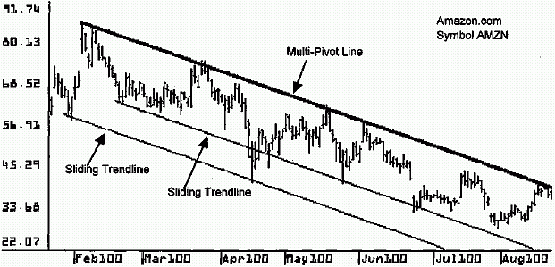
График ниже - KLA Instruments (KLAC). Сплошная черная линия - это Мультипивотная Линия. Другие две линии тренда на этом графике - дубликаты этой Мультипивотной Линии, которые используются в качестве Скользящих Линий тренда. Скользящие Линии тренда располагаются так, что представляют собой верхнюю и нижнюю границы колебаний восходящего тренда. Пока цена остается внутри этого канала, тренд направлен вверх.
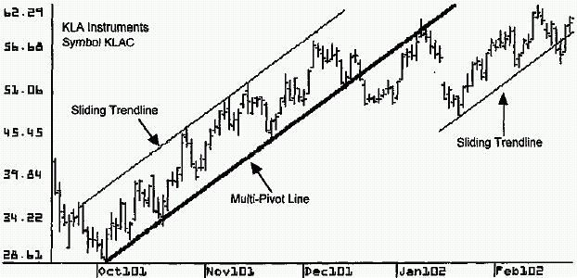

Лучшие методы линий тренда Алана Эндрюса плюс пять новых техник
Часть 9
Patrick Mikula
Торговля паттернов по волнам Эллиотта
Волновой принцип Эллиотта был популярен во времена окончания карьеры Эндрюса и он верил в этот метод. Эндрюс использовал линии тренда для предсказаний разворотных точек по волнам Эллиотта. Эта книга не дает глубокого анализа теории волн Эллиотта, которая может заполнить собой всю книгу. Теория волн Эллиотта учит, что рыночные тренды двигаются пятью волнами. Пример такого тренда приведен на графике ниже. Колебания цены 1, 2, 3, 4, 5 составляют пять моделей волн Эллиотта. Теория волн Эллиотта учит, что последующая коррекция рынка будет двигаться тремя волнами в противоположном направлении. На графике ниже ценовые колебания, помеченные, как a, b и с - три колебания против тренда. Та же самая модель определяется и при тренде пятью волнами вниз и тремя волнами против тренда.
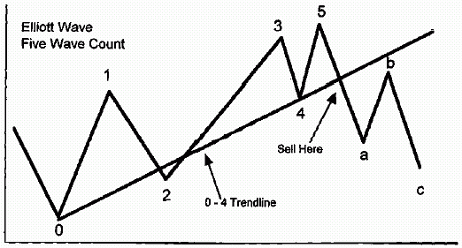
Эндрюс учил, что эта модель не формируется на каждом тренде, но случается достаточно часто, чтобы трейдеры были уверены в ней. Стратегия, которую Эндрюс предлагал для торговли этой моделью, состоит в том, чтобы провести линию тренда, соединяющую разворотные точки 0 и 4. При восходящем тренде, цена должна упасть ниже линии тренда 0 - 4, когда тренд разворачивается после вершины волны 5. Трейдер продает, когда цена падает ниже линии тренда 0 - 4.
На тренде вниз, когда формируется пятиволновая модель, Эндрюс проводил нисходящую линию тренда 0-4. После окончания волны 5 цена должна вырасти выше линии тренда 0 - 4, чтобы сформировать восходящее движение a b с. Когда цена прорывается выше линии тренда 0 - 4, стратегия Эндрюса утверждает, что настало время покупать.
Следующий график показывает майские фьючерсы на кофе 2002. Контракт делает пять волн вверх. Эта модель помечена от 0 до 5, а линия тренда проведена, соединяя разворотные точки 0 и 4. Когда цена прорывает эту линию тренда 0 - 4 вниз, появляется сигнал на продажу.
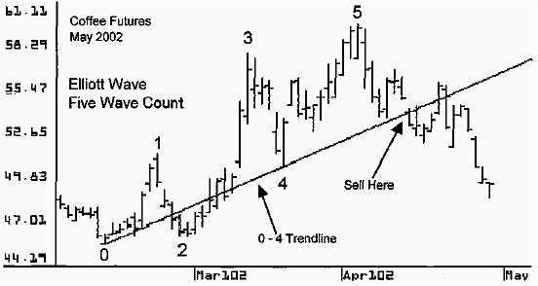
График ниже показывает 3Com (COM3). Эта акция делает пять волн вверх, помеченные от 0 до 5. Линия тренда проводится, соединяя разворотные точки 0 и 4. Когда цена прорывает эту линию тренда 0 - 4 вниз, появляется сигнал на продажу.
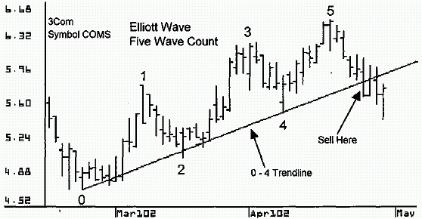
Следующий график показывает ноябрьские фьючерсы на сою 2002. Этот контракт делает пять волн вверх. Эта модель помечена от 0 до 5, а линия тренда проведена, соединяя разворотные точки 0 и 4. Когда цена прорывает эту линию тренда 0 - 4 вниз, это указывает на начало встречного хода вниз a b с.
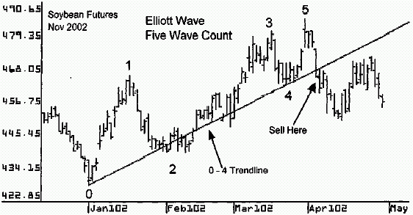
График ниже показывает Double Click (DCLK). Эта акция делает пять волн вверх. Паттерн размечен от 0 до 5, а линия тренда соединяет разворотные точки 0 и 4. Когда цена прорывает эту линию тренда 0 - 4 вниз, это обозначает начало нисходящего встречного хода, пришло время продавать.
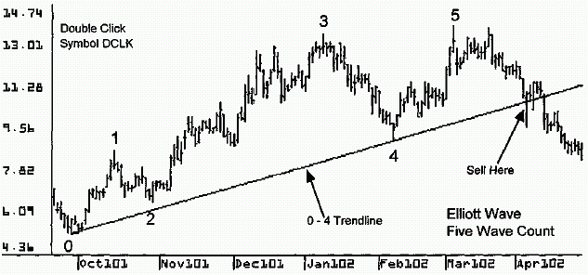
Следующий график - недельный Gillette (G). Акция делает пять волн вверх, помеченные от 0 до 5. Линия тренда соединяет разворотные точки 0 и 4. Когда цена уходит ниже этой (0 - 4) линии тренда, правила Эндрюса указывают, что начинается нисходящее движение против тренда.
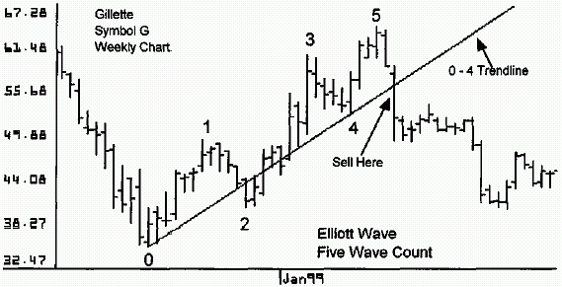
График ниже - Knight Trading (NITE). Эта акция делает пять волн вверх. Паттерн размечен от 0 до 5, а линия тренда соединяет разворотные точки 0 и 4. Когда цена прорывает эту линию тренда 0 - 4 вниз, трейдер может продавать на ходе вниз с уверенностью в том, что начинается движение против тренда.
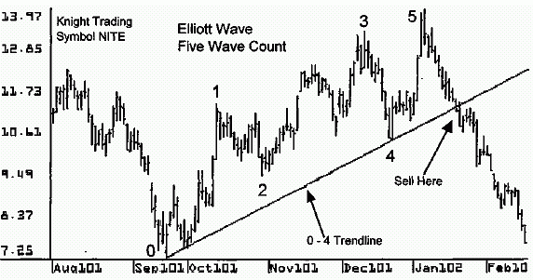

Лучшие методы линий тренда Алана Эндрюса плюс пять новых техник
Часть 10
Patrick Mikula
Раздел 2: Пять новых методов торговли по линиям тренда
Новые Вилы - Правило торговли 1
Правило Покупки по Вилам 1: Проведите нисходящие Вилы. Если цена движется вдоль верхней параллельной линии Вил, не слишком опускаясь внутрь Вил, это признак силы рынка. Когда весь бар цены целиком окажется выше верхней параллели - это сигнал покупки.
Правило Продажи по Вилам 1: Проведите восходящие Вилы. Если цена движется вдоль нижней параллельной линии Вил, не слишком повышаясь внутрь Вил, это признак слабости рынка. Когда весь бар цены целиком окажется ниже нижней параллели - это сигнал продажи.
График ниже - Dell (DELL). Вилы проведены через разворотные точки A, B и C. После разворотной точки C ценовые движется вдоль верхне1 параллельной линии Вил. Цена не уходит даже на половину расстояния до Срединной Линии, что является признаком силы этого рынка. Когда весь бар оказывается выше верхней параллельной линии, дается сигнал покупки. Стрелка "Buy Here" указывает на бар сигнала.
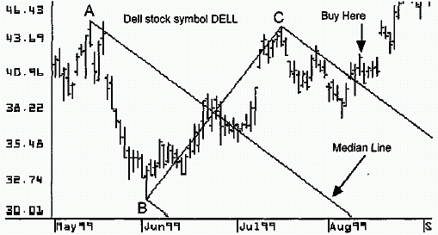
Следующий график - Solectron (SLR). Вилы проводятся, используя разворотные точки A, B и C. После разворотной точки C цена идет вдоль нижней параллельной линии. Цена не поднимается даже на половину пути до Срединной Линии, что является признаком слабости этого рынка. Когда весь бар оказывается ниже нижней параллельной линии, дается сигнал продажи. Стрелка "Sell Here" идентифицирует точный бар сигнала.
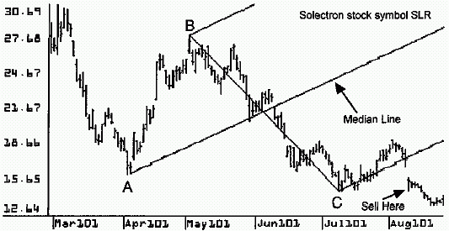
График ниже - Real Networks (RNWK). Вилы проведены через разворотные точки A, B и C. После разворотной точки C цена идет вдоль нижней параллельной линии, что является признаком слабости этого рынка. Когда весь бар уходит ниже нижней параллельной линии, появляется сигнал продажи. Стрелка "Sell Here" показывает бар сигнала.
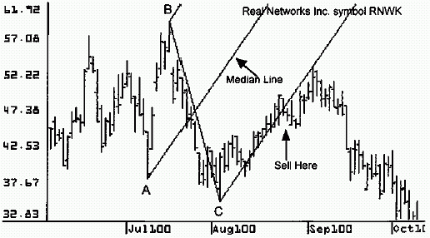
Новые Вилы - Правило торговли 2
Есть несколько моделей, которые очень хорошо работают в качестве сигналов к сделкам, когда формируются относительно Срединной Линии. Правило 2 и Правило 3 основаны на движении цены около Срединной Линии.
Правило Покупки по Вилам 2: Если цена идет вниз до Срединной Линии, а затем делает гэп вверх или день широкого диапазона далеко вверх от Срединной Линии, это сигнал покупки.
Правило Продажи по Вилам 2: Если цена идет вверх до Срединной Линии, а затем делает гэп вниз или день широкого диапазона далеко вниз от Срединной Линии, это сигнал продажи.
График ниже, Solectron (SLR), демонстрирует эту модель Срединную Линии. Вилы проведены через разворотные точки A, B и C. После разворотной точки C цена идет вверх до Срединной Линии, а затем движется боком. Наконец, цена делает большой гэп вниз и широкодиапазонный день далеко вниз от Срединной Линии. Этот сильный ход вниз от Срединной Линии является сигналом продажи и хорошим признаком того, что, цена упадет по крайней мере до нижней параллели, а, вероятно, и ниже.
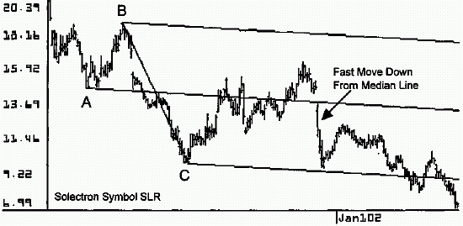
Новые Вилы - Правило торговли 3
Правило Покупки по Вилам 3: Проведите восходящую Срединную Линию. Если цена делает шипообразную вершину против Срединной Линии, это сигнал продажи.
Правило Продажи по Вилам 3: Проведите нисходящую Срединную Линию. Если цена делает шипообразное дно против Срединной Линии, это сигнал покупки.
График ниже - Yahoo (YHOO). Вилы проводятся, используя разворотные точки A, B и С (точка А - вне экрана). После разворотной точки C цена продвигается в направлении Срединной Линии. Цена быстро касается Срединной Линии, делает вершину и сразу падает обратно. Это признак того, что движение истощилось, коснувшись Срединной Линии. Когда это происходит, это признак того, что цена пойдет ниже и сигнал на продажу.
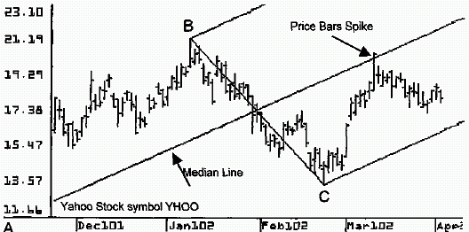
График ниже показывает Royal Dutch Petroleum (RD). Нисходящие Вилы проведены из разворотных точек A, B и C. После разворотной точки C цена идет вниз к Срединной Линии. Цена касается Срединной Линии шипом, затем разворачивается и идет вверх. Это признак того, что цена пойдет выше и сигнал на покупку.
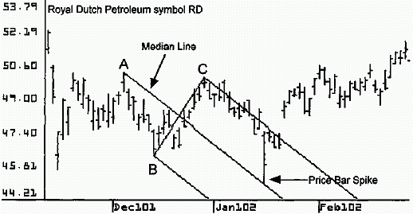

Лучшие методы линий тренда Алана Эндрюса плюс пять новых техник
Часть 11
Patrick Mikula
Срединная Линия - Торговая стратегия Momentum Swing
Следующая стратегия - метод свинговой торговли, разработанный в Austin Financial Group. Этот метод комбинирует Срединную Линию и индикатор Slow Stochastic. Индикатор Stochastic - наиболее широко используемый индикатор импульса в финансовом анализе. В этой книге предполагается, что читатель знает об индикаторе Stochastic, поэтому обсуждение формул этого индикатора мы опустим. Установки индикатора Slow Stochastic, используемого в этом методе - 14 периодов, уровень перепроданности - 20, а перекупленности - 80.
Теория Срединной Линии утверждает, что, проведя Срединную Линию от последних разворотных точек, мы увидим, что цена достигает Срединной Линии приблизительно в 80 % случаев.
Теория стохастиков считает, что, когда рынок движется в цикличном режиме и Медленный Стохастик располагается ниже линии перепроданности, формируется дно. Если Медленный Стохастик движется выше линии перекупленности, формируется вершина. Это не верно при трендовых рынках. Используя две вышеупомянутые рыночные теории, мы можем найти разворотные точки высокой вероятности того, что цена достигнет Срединной Линии, когда Стохастик перепродан или перекуплен.
Сетап покупки
Шаг 1: Проведите нисходящую Срединную Линию (Медиану) от последних разворотных точек.
Шаг 2: Примените к графику Медленный Стохастик.
Шаг 3: Ищите моменты, когда цена подошла к Срединной Линии сверху, а Медленный Стохастик в это же время был перепродан.
Шаг 4: Если выполнены условия Шага 3, покупайте в длинную на любых признаках разворота рынка вверх.
Сетап продажи
Шаг 1: Проведите восходящую Срединную Линию (Медиану) от последних разворотных точек.
Шаг 2: Примените к графику Медленный Стохастик.
Шаг 3: Ищите моменты, когда цена подошла к Срединной Линии снизу, а Медленный Стохастик в это же время был перекуплен.
Шаг 4: Если выполнены условия Шага 3, продавайте в короткую на любых признаках разворота рынка вниз.
График ниже показывает Johnson & Johnson (JNJ). Нисходящая Срединная Линия проведена от разворотных точек A, B и C. На график нанесен Медленный Стохастик. Цена падает до Срединной Линии в точке D, а Медленный Стохастик в этот момент находится ниже уровня перепроданности. Это сетап высокой вероятности, когда трейдер покупает от основания колебания в точке D и держит позицию в течение следующего хода вверх.
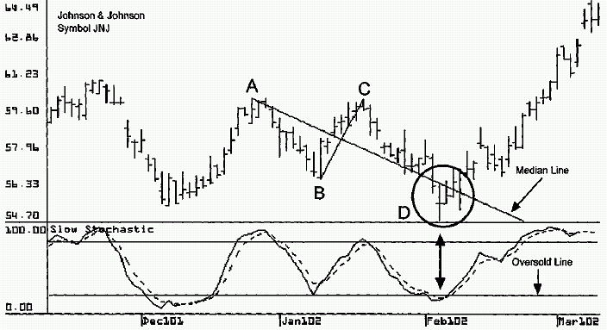
Следующий график показывает данные J.P. Morgan (JPM). Восходящая Линия Медианы проведена от разворотных точек A, B и С, к графику добавлен Медленный Стохастик. Цена растет до Срединной Линии в точке D, а Медленный Стохастик при этом находится выше уровня перекупленности. Это сетап высокой вероятности. Трейдер продает в короткую от вершины колебания в точке D и держит в течение следующего колебания вниз.
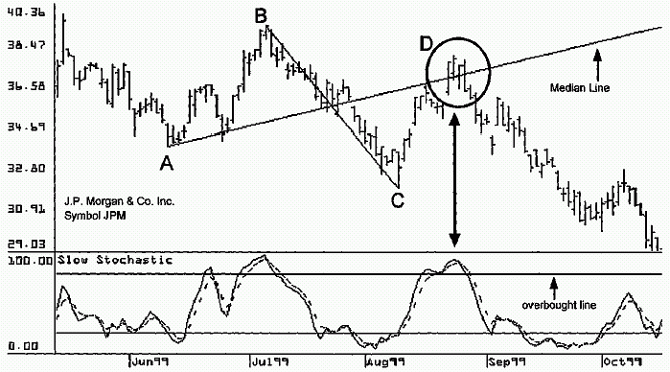
Ниже показан еще один график J.P. Morgan (JPM). Нисходящая Линия Медианы проведена от разворотных точек A, B и С, к графику добавлен Медленный Стохастик. На этом графике цена падает до Срединной Линии в точке D, а Медленный Стохастик также располагается ниже линии перепроданности. Это сетап высокой вероятности, когда трейдер покупает от основания колебания в точке D и держит позицию в течение следующего движения вверх.
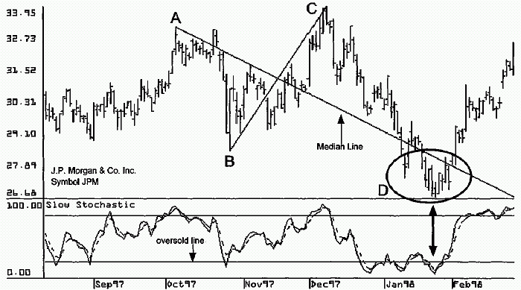
Ниже мы видим график для Merrill Lynch (MER). Нисходящая Линия Медианы проведена от разворотных точек A, B и С, к графику добавлен Медленный Стохастик. На этом графике цена падает до Срединной Линии в точке D, а Медленный Стохастик также лежит ниже уровня перепроданности. Это сетап высокой вероятности, когда трейдер покупает от начала колебания в точке D и держит позицию в течение следующего хода вверх.
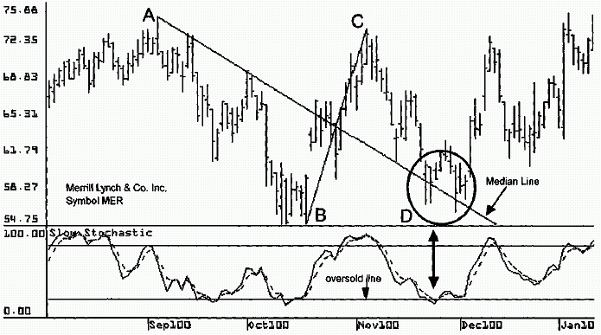
Рассмотрим график Royal Dutch Petroleum (RD). Срединная Линия проведена от разворотных точек A, B и С, к графику добавлен Медленный Стохастик. На этом графике цена падает до Срединной Линии в точке D, а Медленный Стохастик также лежит ниже уровня перепроданности. Это сетап высокой вероятности, когда трейдер покупает от начала колебания в точке D и держит позицию в течение следующего хода вверх.
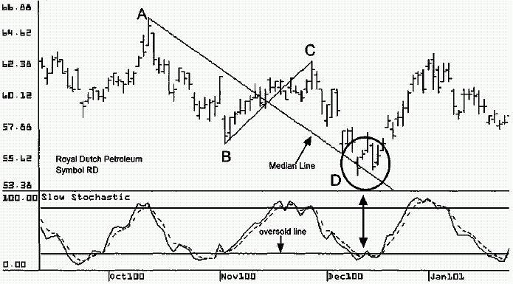
Ниже - график майских 2002 фьючерсов на серебро. Срединная Линия проведена от разворотных точек A, B и С, к графику добавлен Медленный Стохастик. На этом графике цена падает до Срединной Линии в точке D, а Медленный Стохастик также лежит ниже уровня перепроданности. Это сетап высокой вероятности, когда трейдер покупает от начала колебания в точке D и держит позицию в течение следующего хода вверх.
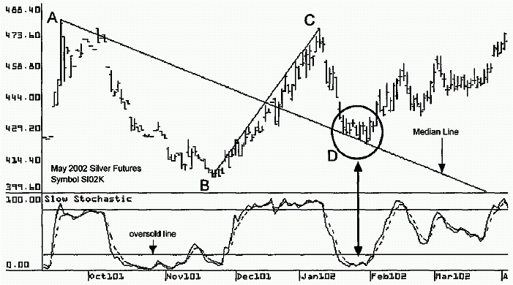
Далее видим график Индекса S&P500 (SPX). Разворотные точки A, B и С использованы для проведения Срединной Линии, на график нанесен Медленный Стохастик. На этом графике цена падает до Срединной Линии в точке D, а Медленный Стохастик также располагается ниже линии перепроданности. Это сетап высокой вероятности, когда трейдер покупает от основания колебания в точке D и держит позицию в течение следующего движения вверх.
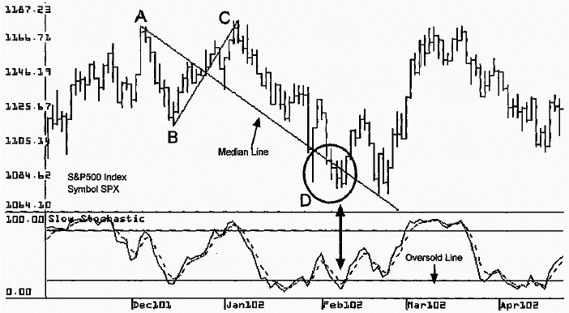
Ниже - график Tellabs (TAB). Срединная Линия проведена от разворотных точек A, B и С, к графику добавлен Медленный Стохастик. Цена растет от разворотной точки С до Срединной Линии в точке D, а Стохастик располагается выше уровня перекупленности. Это Это сетап высокой вероятности. Трейдер продает в короткую на вершине колебания в точке D и держит позицию а течение следующего колебания вниз. Затем проводится вторая Срединная Линия, используя разворотные точки В, С и D. Цена падает от разворотной точки D до второй Срединной Линии в точке E, причем Стохастик также лежит ниже линии перепроданности. Это еще один сетап высокой вероятности. На сей раз трейдер покупает в длинную от основания колебания в точке E и держит позицию в течение следующего хода вверх.
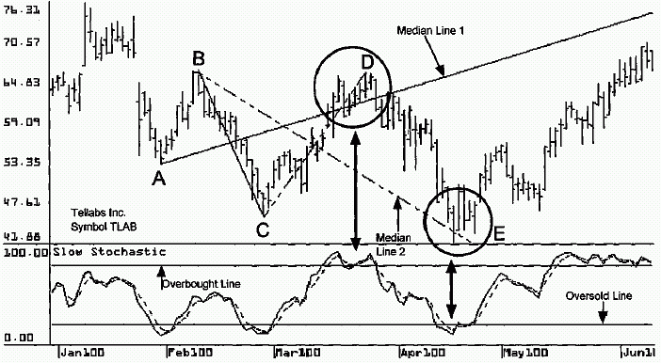

Лучшие методы линий тренда Алана Эндрюса плюс пять новых техник
Часть 12
Patrick Mikula
50-ти процентные Вилы
В некоторых случаях Вилы оказываются чересчур крутыми, чтобы иметь какое-либо значение для торговли. Тогда можно применять 50%-е Вилы, разработанные в Austin Financial Group. Эти новые Вилы проводятся на таких же трех опорных точках, как и стандартные, но по новым правилам. На первом графике ниже точки А, B и С представляют собой три разворотные точки, используемые для проведения стандартных Вил. Горизонтальная линия, обозначенная буквой D - середина отрезка B-C. Если точка А располагается ниже D, как это видно на графике, 50%-е Вилы проводятся из 50%-й точки между А и В вместо А. Это 50%-е расстояние между А и В обозначается, как X.
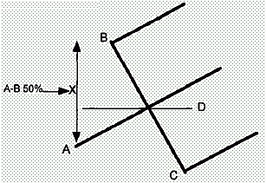
График ниже показывает 50%-е Вилы, вычисленные, используя точки А, B и С, но проведенные, используя точки X, В и C. Срединная Линия здесь начинается от X, а не от А. Если сравнить оба графика, очевидно, что 50%-е Вилы, использующие такие же три точки, А, B и С, могут выдать совсем иной взгляд на ситуацию. На верхнем графике Вилы круто наклонены вверх, тогда как 50%-е Вилы на нижнем графике постепенно снижаются вниз.
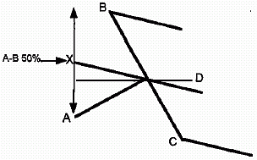
На первом графике ниже показаны нормальные Вилы, проведенные из точек А, B и C. При проведении 50%-х Вил необходимо проверить, расположена ли стартовая точка А выше или ниже середины B-C - точки D. Если она выше D, как мы видим на графике ниже, то рисуются 50%-е Вилы из точки, лежащей на расстоянии 50% между А и С, вместо А. Эта 50%-я точка между А и С обозначается буквой X.
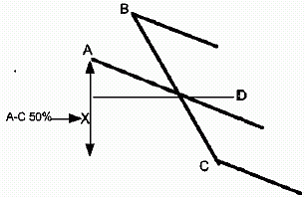
График ниже демонстрирует 50%-е Вилы, рассчитанные из точек А, B и С, но проведенные из точек X, В и C. Важно заметить, что Срединная Линия начинается из точки X, а не из А. Если сравнить эти два графика, будет видно, что Вилы на верхнем графике наклонены вниз, а 50%-е Вилы на нижнем графике - вверх. Кроме того, Вилы верхнего графика наклонены под более крутым углом, чем 50%-е Вилы нижнего графика. Это показывает, что 50%-е Вилы, использующие такие же три точки - А, B и С, дают совсем другой набор углов.
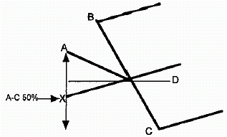
Ниже даны два одинаковых графика цен. На верхнем графике показаны нормальные Вилы, а на нижнем - 50%-е. Нормальные Вилы имеют слишком крутой угол наклона и покрывают только колебание, непосредственно следующее за разворотной точкой C. 50%-е Вилы располагаются менее круто и намного лучше коррелируют с дальнейшими колебаниями цены после точки C. 50%-е Вилы часто работают лучше нормальных, когда рынок движется боком. Боковые рынки часто не лучшим образом соотносятся с нормальными Вилами.
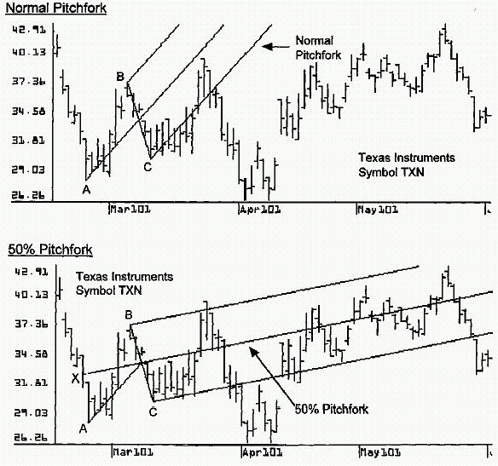
График ниже - American Express (AXP). 50%-е Вилы рассчитаны по разворотным точкам А, B и С, а построены по точкам X, B и C. После точки C колебания цены остаются между верхней и нижей параллельными линиями 50%-х Вил. Этот канал линий тренда, созданный 50%-и Вилами, коррелирует с ценами на протяжении почти пяти месяцев.
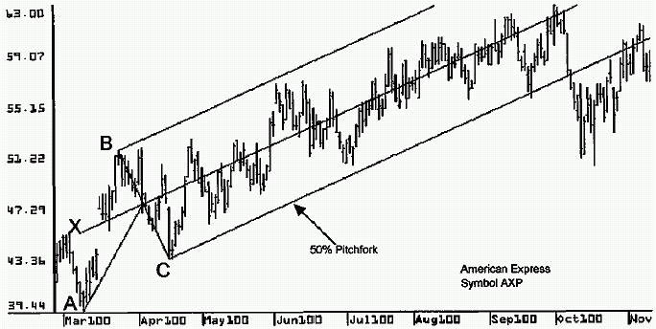
Далее показан график Cisco Systems (CSCO). На графике показаны 50%-е Вилы, рассчитанные по разворотным точкам А, B и С, но построенные по точкам X, B и C. После опорной точки C рыночные колебания идут вбок и делает вершины на верхней параллельной линии, в точках D, E и F. Боковые рынки часто очень хорошо коррелируют с 50%-ми Вилами. После разворотной точки F рынок падает и делает дно на нижней параллельной линии, в точке G.
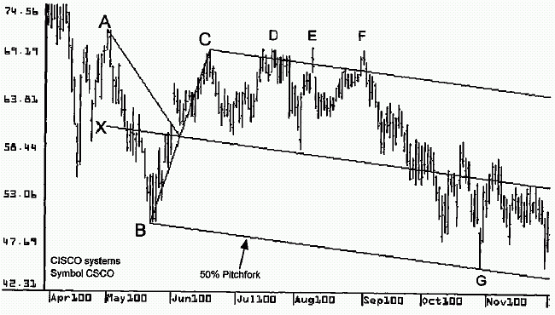
Ниже - график Motorola (MOT). График демонстрирует 50%-е Вилы, рассчитанные по разворотным точкам А, B и С, но построенные по точкам X, B и C. После точки C рынок делает вершину на верхней параллельной линии в точке D, а затем дно на нижней параллельной линии в точке E. Следующая вершина возникает на Срединной Линии в точке F.
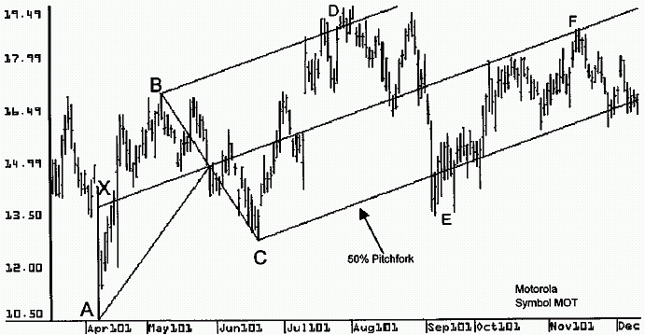
Следующий график построен на данных Bank One (ONE). На графике показаны 50%-е Вилы, которые рассчитаны по разворотным точкам А, B и С, а построены по точкам X, B и C. После опорной точки C рынок делает основания на нижней параллельной линии, в точках D и G. Вершины располагаются на верхней параллельной линии, в точках E и F. Этот рынок после точки C движется боком, со слабым наклоном вверх. Это говорит нам о том, что рынок, скорее всего, будет лучше коррелировать с 50%-ми Вилами, чем с нормальными.
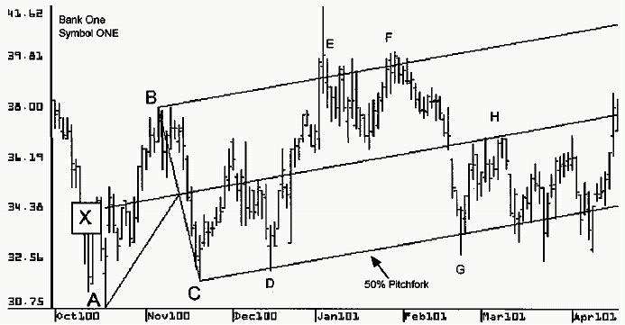
Предупреждающие Линии так же хорошо работают на 50%-х Вилах, как и на нормальных. Ниже показан график Novellus Systems (NVLS). На этом графике мы видим 50%-е Вилы, рассчитанные по разворотным точкам А, B и С, но построенные по точкам X, B и C. Кроме того, к этому графику добавлены три Предупреждающие Линии под нижней параллельной линией. После точки C эти 50%-е Вилы очень хорошо коррелируют с вершинами и основаниями колебаний. Некоторые разворотные точки помечены буквами E, F, G, H и I. Видны также две опорные точки на Предупреждающей Линии 1 - в точках D и J.
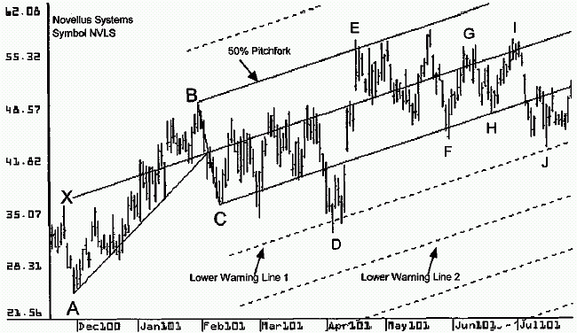
Ниже показан график Schlumberger Ltd., (SLB). На графике показаны 50%-е Вилы, которые рассчитаны по разворотным точкам А, B и С, а построены по точкам X, B и C. После точки C рынок делает значимую вершину на верхней Предупреждающей Линии 1, в точке D. Затем рынок очень быстро падает до Срединной Линии и делает дно в точке E.
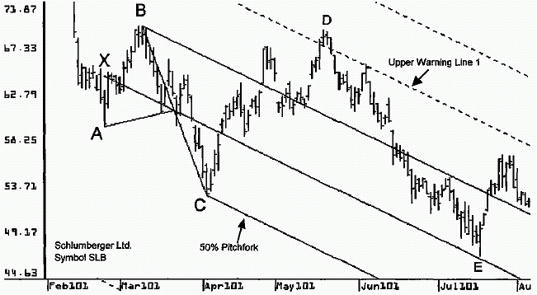
Далее показан график Verisign, (VRSN). На графике мы видим 50%-е Вилы, рассчитанные по разворотным точкам А, B и С, но построенные по точкам X, B и C. После точки C рынок делает значимую вершину на верхней Предупреждающей Линии 1 в точке D. Затем следует крутое снижением до нижней Предупреждающей Линии 1, где обозначается дно в точке E.
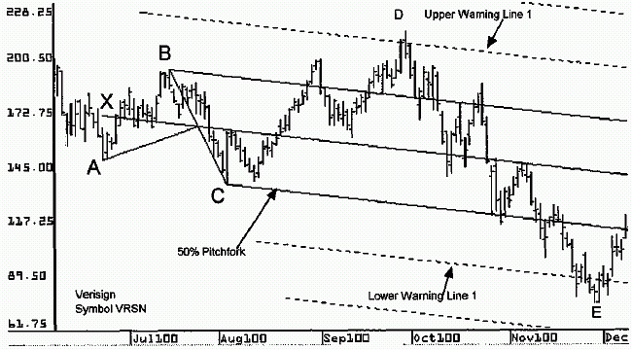

Лучшие методы линий тренда Алана Эндрюса плюс пять новых техник
Часть 13
Patrick Mikula
Разворотная Зона Срединной Линии
Когда мы используем Срединную Линию для обнаружения разворотных точек, нам требуется оценить, когда именно цена должна дойти до этой самой Срединной Линии. Эндрюс утверждал, что цена достигает Срединной Линии, проведенной от самых последних колебаний, приблизительно в 80% случаев. Но как долго трейдер должен ждать, пока цена дойдет до Медианы? Austin Financial Group разработала технику, названную "Разворотная Зона Срединной Линии", чтобы можно было оценить, сколько времени потребуется цене, чтобы дойти до Срединной Линии. График ниже показывает Срединную Линию, проведенную с использованием точек А, B и C. Первый шаг для вычисления Разворотной Зоны Срединной Линии - провести эту Срединную Линию и посчитать количество баров в двух колебаниях - от А до В и от В до C.
На графике ниже размер колебания от А до В составляет 10 баров, а размер колебания от В до С - 15 баров. Начиная от последней разворотной точки, использованной для проведения Срединной Линии, в данном случае от точки C, отложим вперед число баров, равное большему из двух посчитанных колебаний, и отметим получившуюся точку на Срединной Линии.
Наконец, от точки С вниз до метки на Срединной Линии нарисуйте прямоугольник. Этот прямоугольник и есть Разворотная Зона Срединной Линии. Исследования Финансовой Группы Austin показали, что цена обычно выходит к Срединной Линии перед окончанием этой Разворотной Зоны. Важно отметить, что, когда цена касается Срединной Линии в пределах разворотной зоны, это не гарантирует разворот. Разворотная Зона Срединной Линии призвана указать на то, что рынок движется в цикличном режиме и можно использовать свинговую торговлю. Далее мы дадим некоторые правила по использованию Разворотной Зоны Срединной Линии.
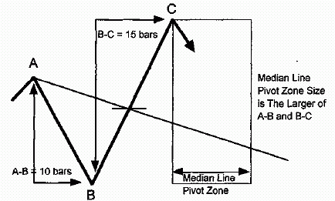
График ниже показывает, как цена поднимается к Срединной Линии от минимума в точке. Это просто противоположность предыдущего графика.
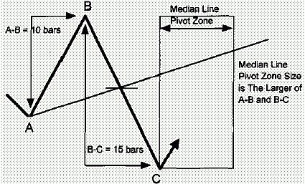
Правило Разворотной Зоны Срединной Линии 1: Если цена не доходит до Срединной Линии внутри Разворотной Зоны, это указывает на то, что рынок, возможно, не находится сейчас в подходящем положении для свинговой торговли. В этой ситуации трейдеру следует предпринять дополнительные меры предосторожности или же подождать следующего колебания.
Правило Разворотной Зоны Срединной Линии 2: Если цена доходит до Срединной Линии внутри Разворотной Зоны, это указывает на то, что рынок очень подходит для свинговой торговли. Трейдер начинает ожидать разворотную точку.
Правило Разворотной Зоны Срединной Линии 3: Когда цена доходит до Срединной Линии внутри Разворотной Зоны, она часто касается Срединной Линии более одного раза, прежде чем сформируется разворотная точка. Поэтому трейдеру следует подождать разворотную точку, а не слепо входить в рынок в надежде на немедленный разворот.
Далее приведены два графика для J.P. Morgan (JPM). Первый график иллюстрирует использование Срединной Линии, построенной по точкам А, B и C. Свинг от В до С - наибольший, состоящий из 29 баров. Начиная от точки C, на график нанесен прямоугольник шириной 29 баров. Этот прямоугольник - Разворотная Зона Срединной Линии. Прежде, чем торговать следующим свингом, инвестор должен увидеть падение цены до Срединной Линии внутри Разворотной Зоны.
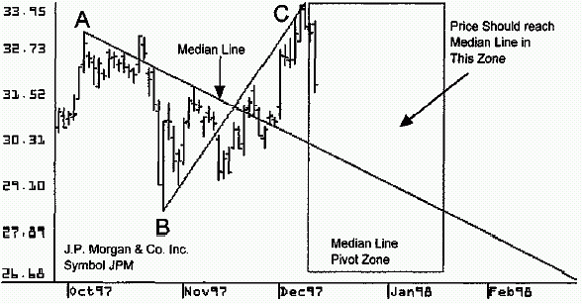
На следующем графике цена доходит до Срединной Линии в Разворотной Зоне. Когда это произошло, трейдер предполагает, что рынок находится в циклическом режиме и ждет признаков нижней разворотной точки, чтобы войти в сделку.
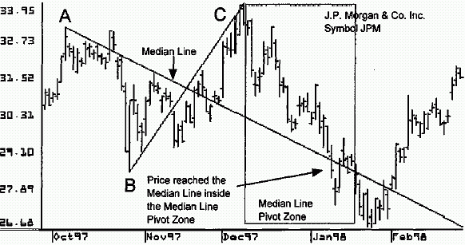
И снова мы видим два графика J.P. Morgan (JPM). На первом графике Срединная Линия проведена по точкам А, B и C. Колебание от В до С - больше, оно составляет 25 баров. Начиная от точки C, рисуем прямоугольник шириной 25 баров. Этот прямоугольник - Разворотная Зона Срединной Линии. Трейдер ждет, чтобы цена достигла Срединной Линии внутри Разворотной Зоны, чтобы подтвердилась возможность сделки на следующем колебании.
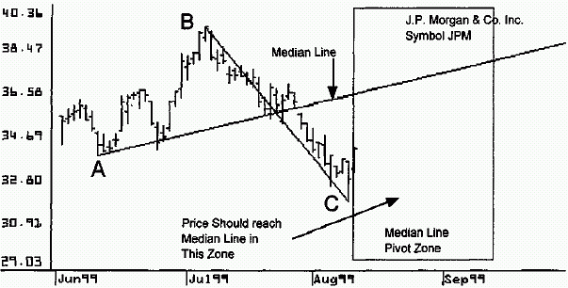
На графике ниже, цена J.P. Morgan доходит до Срединной Линии в Разворотной Зоне. Когда это происходит, трейдер предполагает, что рынок находится в циклическом режиме и ждет признаков верхней разворотной точки, чтобы войти в сделку.
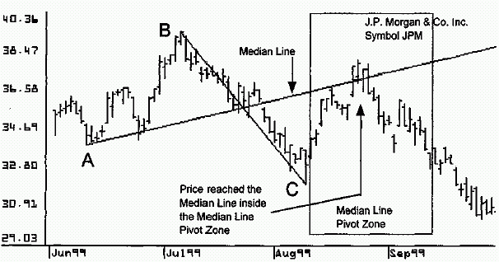
Далее приведены два графика Johnson & Johnson (JNJ). Верхний график показывает Срединную Линию, построенную по точкам А, B и C. Колебание от А до В является наибольшим, оно включает в себя 11 баров. Начиная от точки C, строится прямоугольник такой же ширины - 11 баров. Этот прямоугольник - Разворотная Зона Срединной Линии. Прежде, чем входить в сделку на следующем колебании, трейдер должен увидеть, как цена упадет до Срединной Линии внутри Разворотной Зоны.
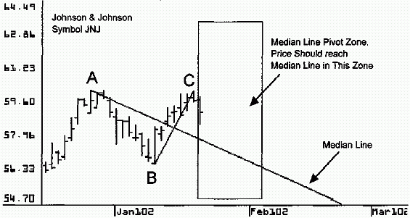
На графике ниже вы можете видеть, как цена доходит до Срединной Линии в Разворотной Зоне. Когда это происходит, трейдер предполагает, что рынок находится в цикличном режиме, и ждет признаков нижней разворотной точки, чтобы войти в сделку.
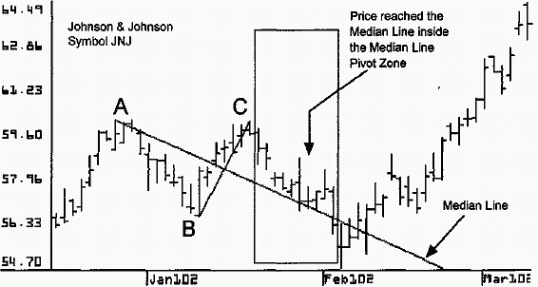
Далее показаны два графика Merrill Lynch (MER). Верхний график показывает Срединную Линию, построенную по точкам А, B и C. Колебание от А до В является наибольшим, из 31 бара. Начиная от точки C, рисуем прямоугольную Разворотную Зону Срединной Линии шириной 31 бар. Цене нужно дойти до Срединной Линии внутри Разворотной Зоны, чтобы инвестор смог открыть позицию на следующем свинге.
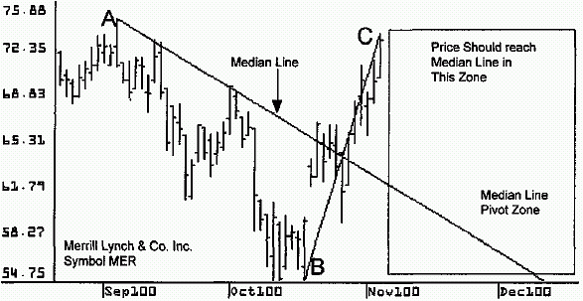
На графике ниже цена доходит до Срединной Линии в Разворотной Зоне. Трейдер предполагает, что рынок находится в цикличном режиме, и ждет признаков нижней разворотной точки. Когда это происходит, рассматривается возможность совершения сделки.
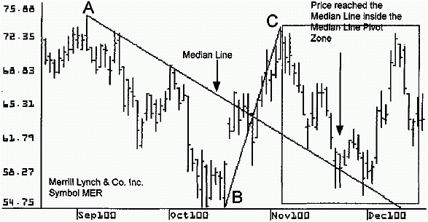
Royal Dutch Petroleum (RD) - следующие два графика. Верхний график показывает Срединную Линию, построенную по точкам А, B и C. Свинг от В до С - больший, состоит из 18 баров. Начиная от точки C, строится прямоугольник шириной 18 баров. Этот прямоугольник - Разворотная Зона Срединной Линии. Перед рассмотрением возможности торговли на следующем колебании, трейдер должен видеть падение цены до Срединной Линии внутри Разворотной Зоны.
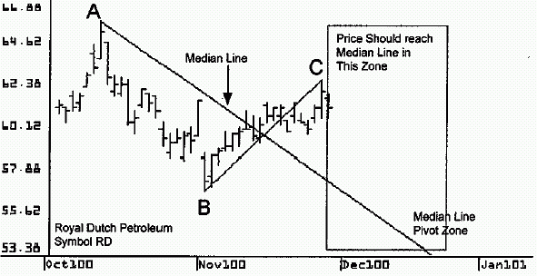
На графике ниже вы можете видеть, как цена доходит до Срединной Линии в Разворотной Зоне. Когда это происходит, трейдер предполагает, что рынок находится в цикличном режиме, и ждет признаков нижней разворотной точки, чтобы войти в сделку.
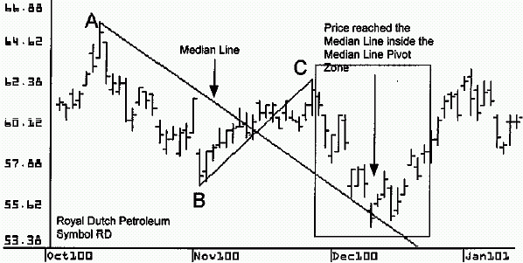
Следующий график для изучения - Индекс S&P500 (SPX). Верхний график показывает Срединную Линию, построенную по точкам А, B и C. Колебание от В до С - наибольшее, из 15 баров. Начиная от точки C, рисуем прямоугольную Разворотную Зону Срединной Линии шириной 15 баров. Перед тем, как трейдер будет рассматривать возможность сделки на следующем свинге, ему важно, чтобы цена дошла до Срединной Линии внутри Разворотной Зоны.
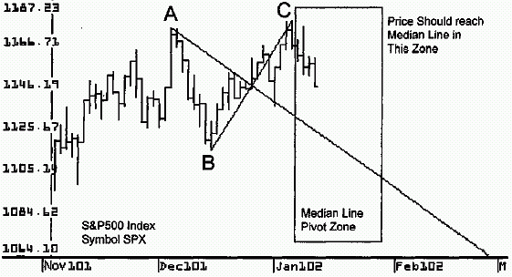
На следующем графике цена доходит до Срединной Линии на последнем баре Разворотной Зоны. Когда это происходит, трейдер делает заключение, что рынок находится в цикличном режиме, и ждет признаков нижней разворотной точки, чтобы войти в сделку.
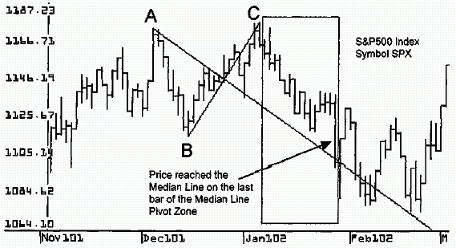
Далее представлены примеры для Tellabs Inc. (TLAB). Верхний график показывает Срединную Линию, построенную по точкам А, B и C. Колебание от В до С является наибольший, из 13 баров. Начинаясь от точки C, на график нанесен прямоугольник шириной, соответствующей наибольшему свингу - 13 баров. Этот прямоугольник - Разворотная Зона Срединной Линии. В этом примере, инвестор ждет, чтобы цена поднялась до Срединной Линии внутри Разворотной Зоны перед рассмотрением возможности совершения сделки на следующем колебании.
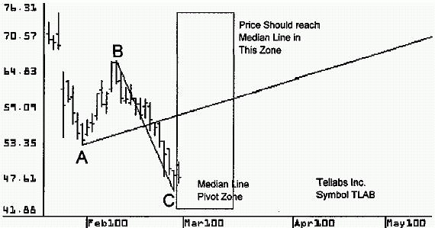
На следующем графике цена доходит до Срединной Линии за один бар до конца Разворотной Зоны.
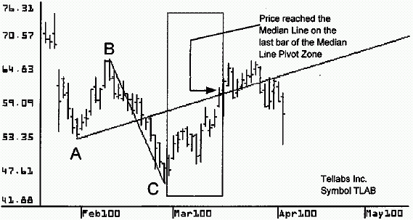
Два следующих графика Tellabs Inc. - продолжение предыдущих. Верхний график показывает Срединную Линию, построенную по точкам B, C и D. Колебание от С до D - более широкое, состоит из 20 баров. Начиная от разворотной точки D, на график наносится прямоугольник шириной 20 баров. И снова, перед тем, как инвестор будет рассматривать сделку на следующем колебании, цене нужно упасть до Срединной Линии внутри этой зоны.
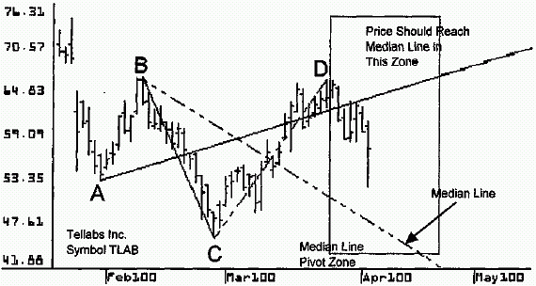
На графике ниже цена доходит до Срединной Линии в Разворотной Зоне. Трейдер предполагает, что рынок находится в цикличном режиме, и ждет признаков нижней разворотной точки, чтобы войти в сделку.
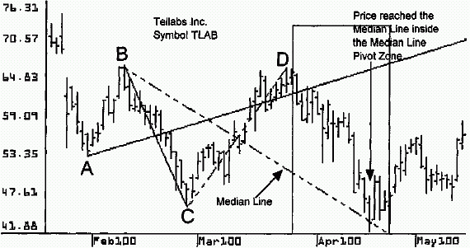

Лучшие методы линий тренда Алана Эндрюса плюс пять новых техник
Часть 14
Patrick Mikula
Метод Действия-Реакции (Action Reaction Method) 3
Это вариант Метода Действия-Реакции, который был разработан в Финансовой Группе Austin, когда исследовались уровни поддержки и сопротивления. Это очень специфическое применение горизонтальных линий действия-реакции. На графике ниже толстой черной линией показаны колебания цены. Эти колебания дают существенный минимум в нижней левой части графика. После того, как цена делает существенный минимум, она часто делает небольшой свинг вверх до начала нового восходящего тренда. Максимальная цена этого первого после сильного минимума колебания определяет расположение Линии Центра. Основной минимум цены используется для локализации Линии Действия. Линия Реакции затем проектируется на таком же расстоянии выше Линии Центра, на каком Линия Действия ниже Линии Центра. На графике ниже показано расположение Линии Центра, Линии Действия и Линии Реакции. Линия Реакции, проведенная по этому методу, имеет высокую вероятность стать хорошим уровнем сопротивления.
Такой же сетап используется и в случае значимой вершины. Линия Центра размещается на минимуме цены первого колебания вниз после основной вершины, а сама вершина определяет расположение Линии Действия. Получившаяся в результате Линия Реакции имеет превосходный шанс стать сильным уровнем поддержки.
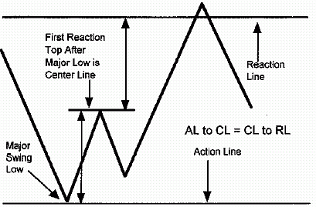
Ниже приводится пример Метода Действия-Реакции 3, используя график Teradyne (TER). Значимый минимум определяется в левой нижней части графика. Линия Центра проводится, как горизонталь, через первую вершину колебания вверх после минимума. Линия Действия проводится горизонтально по основному минимуму. Расстояние между Линией Центра и Линией Действия проектируется вверх от Линии Центра и на полученном уровне проводится Линия Реакции. На графике ниже видно, что цена движется вверх, пока не доходит до Линии Реакции, где рисует вершину в точке А.
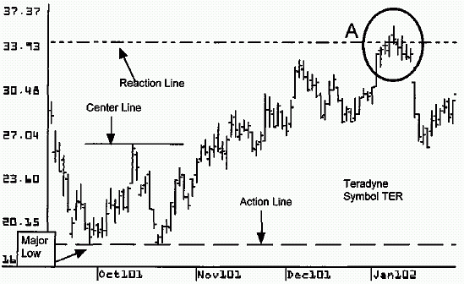
График ниже - EMC Inc, (EMC). На графике горизонтальная Линия Центра проведена по вершине первого свинга вверх после значимого минимума. Линия Действия проведена, как горизонтальная линия на уровне значимого минимума. Линия Реакции проведена выше Линии Центра на расстоянии, равном расстоянию между Линией Центра и Линией Действия. Цена идет вверх и делает две значимые вершины на Линии Реакции в точках А и B.
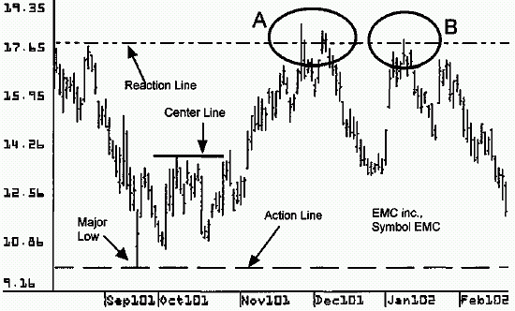
Ниже пример графика NASDAQ 100 (QQQ). Линия Центра проведена, как горизонтальная линия на уровне первого колебания вниз после значимого максимума. Линия Действия проводится горизонтально на уровне основной вершины. Линия Реакции проходит ниже Линии Центра на расстоянии, равном дистанции между Линией Центра и Линией Действия. В данном случае цена падает до Линии Реакции и обозначает дно в точке A.
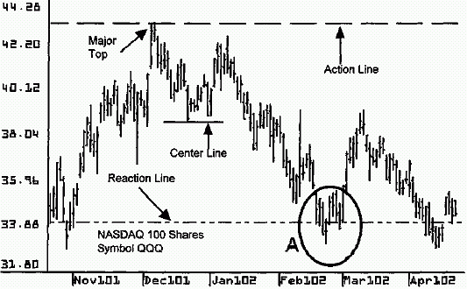
Следующий график - Marriott (MAR). Здесь горизонтальная Линия Центра проведена на уровне вершины первого небольшого восходящего колебания после основного минимума. Линия Действия идет горизонтально на уровне минимума. Расстояние между этими двумя линиями служит для проведения Линии Реакции выше Линии Центра. Цена обозначает вершину колебания на Линии Реакции в точке A.
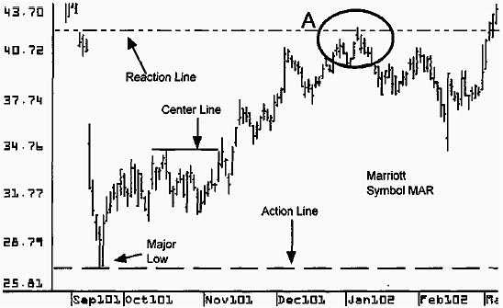
Супер-Вилы
При использовании Методов Действия-Реакции в Austin Financial Group было замечено, что некоторые исторические разворотные точки на Линии Действия работали лучше других. Линии Реакции, проведенные по последним данным, работали лучше всего. Другими словами, лучшую корреляцию с ближайшим будущим дает недавнее прошлое. Основываясь на этом наблюдении, Вилы и Методы Действия-Реакции были объединены в Супервилы.
График ниже показывает подробности Супервил. Использование этой техники начинается с построения Вил по разворотным точкам A, B и C. Затем, линия от разворотных точек В и С используется, как Линия Центра Метода Действия-Реакции. Разворотная точка А используется в качестве точки равнения для Линии Действия.
Следующим шагом мы применяем расстояние от разворотной точки А до Линии Центра как меру для проведения Линий Реакции на равных расстояниях в будущем. График ниже показывает три Линии Реакции, которые располагаются на равных расстояниях. Это объединяет Вилы и Метод Действия-Реакции, используя одни и те же три разворотные точки A, B и С для обоих методов. Это - Супервилы.
Точка D на графике ниже очень важна. В этой точке цена достигает Линии Медианы Супервил и Линии Реакции 1 в одно и то же время. Трейдер хочет видеть, что рынок делает разворотную точку там, где пересекаются две линии. Очень часто можно видеть формирование разворотных точек как раз перед тем или сразу после того, как на Супервилах пересекаются две линии.
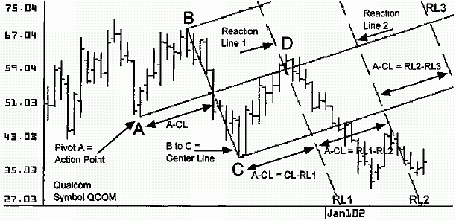
Следующий график - Network Associates (NET). Супервилы применяются к этому графику, используя разворотные точки A, B и C. Цена делает разворотную точку в пункте D, где Срединная Линия пересекает Линию Реакции 1.
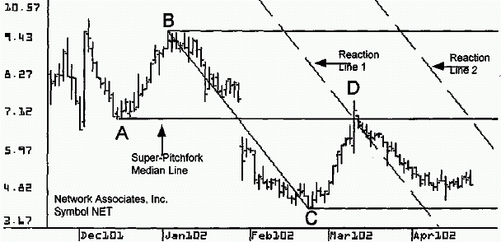
График ниже - Knight Trading Group (NITE). Для проведения Супервил используются разворотные точки A, B и С. Цена делает разворотную точку в пункте D, где Срединная Линия пересекает Линию Реакции 1.
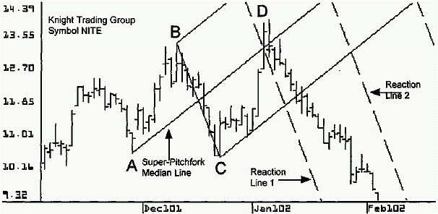
Далее - Verisign (VRSN). Супервилы проведены через разворотные точки A, B и C. Цена делает разворотную точку на Срединной Линии в точке D, как раз перед Линией Реакции 1. Цена также делает разворотную точку сразу после Линии Реакции 2 в точке E. Рынок часто формирует разворотные точки непосредственно до или после Линий Реакции Супервил.
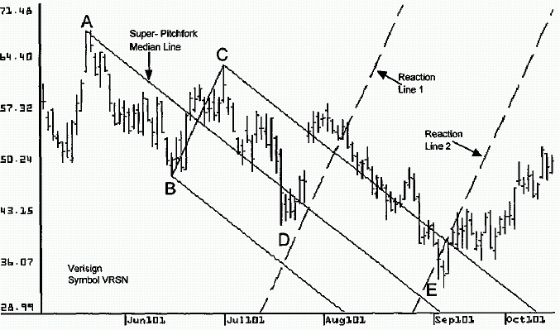
График ниже - Staples Inc (SPLS). Для проведения Супервил используются разворотные точки A, B и С. После разворотной точки C рыночные поднимается до верхней параллельной линии Супервил. Затем, несколькими барами бокового движения цена достигает Линии Реакции 1 в точке D. После точки D рынок растет до точки E, где Линия Реакции 2 пересекается с Предупреждающей Линией 1. После точки E цена падает к точке F, где Линия Реакции 3 пересекается с верхней параллельной линией Супервилы.
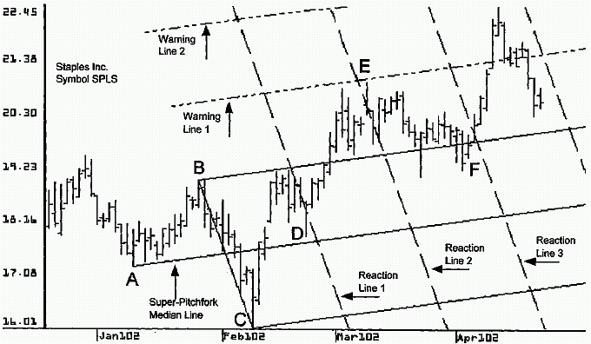
Следующий пример - Comcast Inc, (CMCSK). Супервилы проведены через разворотные точки A, B и C. После точки С цена растет до точки D, где Линия Реакции 1 пересекает Срединную Линию. Цена также делает вершину в точке E, где Срединную Линию пересекает Линия Реакции 3.
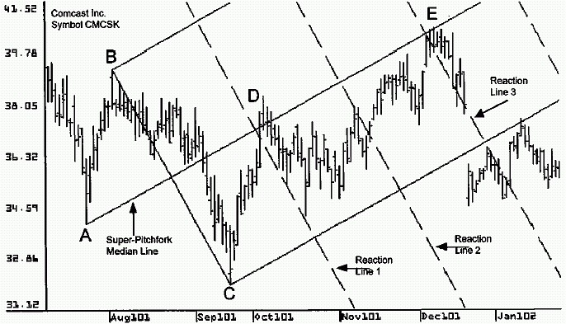
Ниже - июньские фьючерсы 2002 на евродоллары. Для проведения Супервил используются разворотные точки A, B и С. После разворотной точки C цена падает, обозначая дно в точке D, где Линия Реакции 2 пересекает Предупреждающую Линию 1.
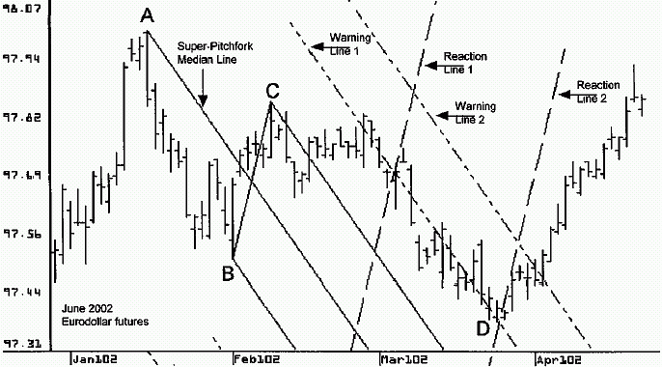
График ниже - Eli Lilly (LLY). Супервилы проведены как обычно, через разворотные точки A, B и C. Этот рынок делает вершины в точках D, E, F и G на Линиях Реакции 1,2,3 и 4 соответственно.
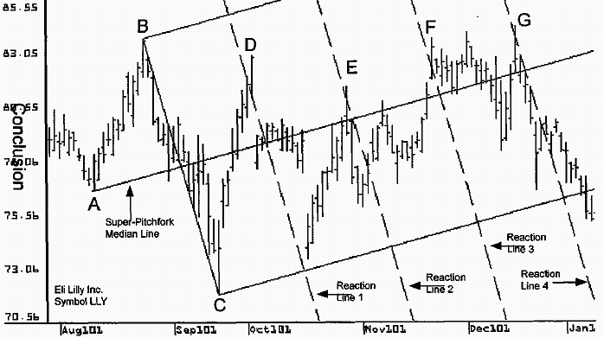
Заключение
Уникальное содержание этой книги не найти ни в никакой другой на книжной полке трейдера. Я полагаю, что эта книга хороша уже только этим. За последние десять лет не было издано практически ни одной книги, посвященной исключительно методам линий тренда, и я никогда не видел книги, посвященной исключительно исследованию методов линий тренда Алана Эндрюса. По этой причине в конце этой книги нет никакой библиографии, перечисляющей другие источники для изучения работ Эндрюса. Насколько я знаю, нет ни одного такого источника, доступного широкой публике.
Если Вы являетесь трейдером в течение хотя бы нескольких лет, я уверен, что Вы перепробовали различные виды линий тренда. Например, большинство трейдеров слышало об углах времени и цены В. Д. Ганна или регрессионных линиях тренда. Изучая методы линий тренда более десяти лет, я убежден, что методы линий тренда по Эндрюсу - лучшее, что Вы когда-либо могли видеть. Корреляции с рынком, которые могут быть найдены, используя другие методы линий тренда, весьма неустойчивы. Другие методы линий тренда коррелируют с рынком достаточно, чтобы поразить ваше воображение, но не достаточно, чтобы делать прибыльные сделки. По моему мнению, методы линий тренда по Эндрюсу имеют самую высокую корреляцию с движениями рынка по сравнению с любыми другими методами линий тренда, и могут использоваться, как база для прибыльного метода торговли.
Графики в этой книге были сделаны с использованием программы MarketWarrior. Информацию об этой программе можно найти на сайте http://www.MarketWarrior.com.

